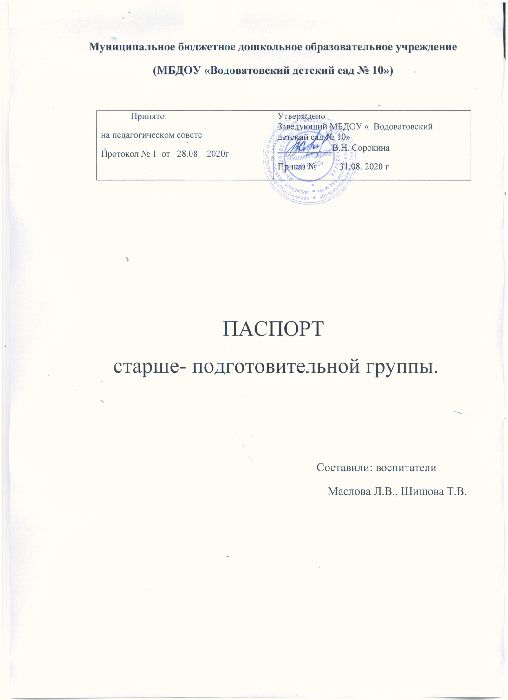


Добро пожаловать!
Дом, в котором все окна распахнуты в детство,
Я любуюсь тобой, не могу наглядеться.
Мне милее и краше всех зданий на свете
Дом, в котором с утра собираются дети.

Поселились здесь сказки,
Звучит звонкий смех,
И внимания, ласки
Хватает для всех.
Стал он домом родным
Для детей – дошколят,
Неразлучны мы с ним –
Это наш детский сад!
И внутри он наряден, и светел, и ярок,
Каждый день детворе–
как волшебный подарок.
Воспитатели с ними не просто играют –
Дети жизни азы в детсаду постигают.

Пояснительная записка.

Образовательная среда – совокупность условий, целенаправленно создаваемых в целях обеспечения полноценного образования и развития детей.
Развивающая предметно-пространственная среда – часть образовательной среды, представленная специально организованным пространством (помещениями, участком и т.п.), материалами, оборудованием и инвентарем для развития детей дошкольного возраста в соответствии с особенностями каждого возрастного этапа, охраны и укрепления их здоровья, учёта особенностей и коррекции недостатков их развития.
Развивающая предметно-пространственная среда обеспечивает максимальную реализацию образовательного потенциала пространства группы, участка и материалов, оборудования и инвентаря для развития детей дошкольного возраста, охраны и укрепления их здоровья, учёта особенностей и коррекции недостатков их развития.
Развивающая предметно-пространственная среда группы, участка обеспечивает возможность общения и совместной деятельности детей и взрослых (в том числе детей разного возраста), во всей группе и в малых группах, двигательной активности детей, а также возможности для уединения.
безопасности их использования.

Нормативно-правовая и методическая база.
Нормативные документы

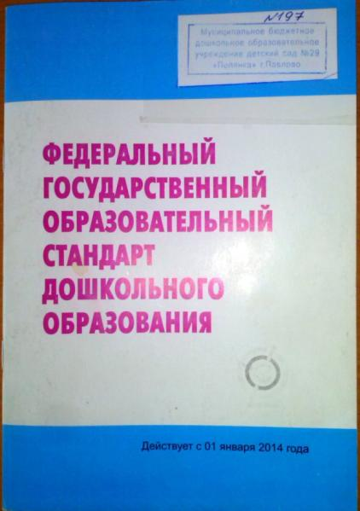

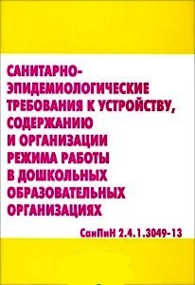

Отбор оборудования, учебно-методических и игровых материалов производился с опорой на:
- Федеральный закон Российской Федерации от 29 декабря 2012 г. № 273-ФЗ «О образовании в Российской Федерации»;
- Федеральный государственный образовательный стандарт дошкольного образования (Приказ Министерства образования и науки Российской Федерации от 17 октября 2013г. № 1155);
- Письмо Минорбнауки России «Комментарии к ФГОС дошкольного образования», № 08-249 от 28.02.2014 г;
- СанПин 2.4.1.3049-13 «Санитарно-эпидемиологические требования к устройству, содержанию и организации режима работы дошкольных образовательных организаций»;
- Конституция Российской Федерации от 25 декабря 1993 года, с изменениями от 30 декабря 2008 года;
- Конвенция о правах ребенка;
- В.А.Петровский, Л.П.Стрелкова «Концепция построения развивающей среды для организации жизни детей и взрослых в детском саду»;
- Программа « От рождения до школы» под ред..Н.Е. Вераксы, Т.С.Комаровой, М.А.Васильевой.
- Письмо Министерства образования и науки Российской Федерации
от 28 февраля 2014 г. № 08-249 (комментарии к ФГОС
дошкольного образования);
- Письмо Минобрнауки РФ и Департамента государственной политики в сфере общего образования от 13 января 2014 года № 08-10;
- Комментарии к ФГОС дошкольного образования Министерства образования и науки Российской Федерации № 08-249 от 28 февраля 2014 года;
- Приказ Министерства образования и науки Российской Федерации (Минобрнауки России) от 20 июля 2011 г. № 2151 г. Москва «Об утверждении федеральных государственных требований к условиям реализации основной общеобразовательной программы дошкольного образования».
- Методические рекомендации по предметно-пространственной развивающей среде (ФИРО).

Характеристика контингента воспитанников
Педагогическая работа с воспитанниками разновозрастной (старшей- подготовительной) группы строится с учетом возрастных особенностей развития детей дошкольного возраста, который необходим для правильной организации осуществления образовательного процесса, как в условиях семьи, так и в условиях дошкольного образовательного учреждения.
Разновозрастную группу «Почемучка» посещают 27 детей в возрасте от 5 до 7 лет .
В целом, детский коллектив дружный, эмоционально отзывчивый. Поведение дошкольников всё чаще выстраивается с учётом интересов и потребностей своих сверстников и наставников. Дети много общаются со взрослыми, которые для них являются авторитетом.
В группе 10 девочек и 17 мальчиков.
Дети разделены по возрасту на две группы.
Старшая группа: возраст( 5л– 6л) – 16 детей
Подготовительная группа: возраст (6л-7л) -11 детей
Большую значимость для детей разновозрастной группы приобретает общение между собой. Их избирательные отношения становятся устойчивыми, зарождается детская дружба. Дети продолжают активно сотрудничать, играть то с одним, то с другим партнёром. Иногда у них наблюдаются и конкурентные отношения.

Возрастные особенности детей от 5 до 6 лет.

Ребенок 5-6 лет стремится познать себя и другого человека как представителя общества (ближайшего социума), постепенно начинает осознавать связи и зависимости в социальном поведении и взаимоотношениях людей. В 5-6 лет дошкольники совершают положительный нравственный выбор (преимущественно в воображаемом плане).
Существенные изменения происходят в этом возрасте в детской игре, а именно, в игровом взаимодействии, в котором существенное место начинает занимать совместное обсуждение правил игры. Дети часто пытаются контролировать действия друг друга – указывают, как должен вести себя тот или иной персонаж. В этот период у детей развивается интерес к театрализованным играм.
Более совершенной становится крупная моторика. Уже наблюдаются отличия в движениях мальчиков и девочек (у мальчиков – более порывистые, у девочек – мягкие, плавные, уравновешенные), общей конфигурации тела в зависимости от пола ребенка. Активно формируется осанка детей, правильная манера держаться. Посредством целенаправленной и систематической двигательной активности укрепляются мышцы и связки. Развиваются выносливость (способность достаточно длительное время заниматься физическими упражнениями) и силовые качества (способность применения ребенком небольших по величине усилий на протяжении достаточно длительного времени). Ловкость и развитие мелкой моторики проявляются в более высокой степени самостоятельности ребенка при самообслуживании: дети практически не нуждаются в помощи взрослого, когда одеваются и обуваются.

К 5 годам они обладают довольно большим запасом представлений об окружающем, которые получают благодаря своей активности, стремлению задавать вопросы и экспериментировать. Внимание детей становится более устойчивым и произвольным. Они могут заниматься не очень привлекательным, но нужным делом в течение 20-25 минут вместе со взрослым. Ребенок этого возраста уже способен действовать по правилу, которое задается взрослым (отобрать несколько фигур определенной формы и цвета, отыскать на картинке изображение предметов и заштриховать их определенным образом).
Объем памяти изменяется не существенно. Улучшается ее устойчивость. При этом для запоминания детьми уже могут использоваться несложные приемы и средства.
На шестом году жизни ребенка происходят важные изменения в развитии речи. Для детей этого возраста становится нормой правильное произношение звуков. Ребенок может читать стихи грустно, весело или торжественно, способен регулировать громкость голоса и темп речи в зависимости от ситуации (громко читать стихи на празднике или тихо делиться своими секретами и т.п.).Старших детей уже привлекают образность, обрядность, игровые элементы в сочетании со словом и движением. Заклички, колядки, считалки, небылицы, песенки, сказки, сказания, мифы, легенды, предания детей старшего дошкольного возраста интересуют с точки зрения их содержания и оценочного отношения к «добру» и «злу».
В продуктивной деятельности дети также могут изобразить задуманное (замысел ведет за собой изображение). Развитие мелкой моторики влияет на совершенствование техники художественного творчества. Создавать из нарезанных фигур изображения разных предметов или декоративные композиции.
Дети конструируют по условиям, заданным взрослым, но уже готовы к самостоятельному творческому конструированию из разных материалов. У них формируются обобщенные способы действий и обобщенные представления о конструируемых ими объектах.

Направление развития детей | Особенности развития контингента детей 5-6 лет
Направление развития детей | Возрастные особенности детей шестого года жизни | Индивидуальные особенности контингента детей шестого года жизни
Физическое развитие | *при самообслуживании дети практически не нуждаются в помощи взрослых;  *дети владеют обобщенными представлениям о своей гендерной принадлежности;  * происходит дальнейшее развитие моторики ребенка, наращивание и самостоятельное использование двигательного опыта; расширяются представления о самом себе, своих физических возможностях, физическом облике. | - практически все владеют культурой самообслуживания (накрывают на стол, участвуют в подготовке материалов по проводимой тематике);  - владеют представлениями о гендерной принадлежности;  - многие дети правильно оценивают свои физические возможности, но есть 5-6 гиперактивных детей.
Познавательное развитие | *общение детей со взрослыми становится сложнее и богаче по содержанию;  * расширение и углубление представлений детей о форме, цвете, величине предметов;  * увеличивается устойчивость непроизвольного внимания, увеличивается объем памяти;  *развитие наглядно-образного мышления, которое позволяет решать ребенку более сложные задачи, с использованием обобщенных наглядных средств. | *у всех детей 5-6 лет расширение и углубление представлений детей о форме, цвете, величине предметов;  * у большинства увеличивается устойчивость непроизвольного внимания, увеличивается объем памяти, кроме 2-3 человек;
Речевое развитие | * речевые умения детей позволяют полноценно общаться с разным контингентом людей (взрослыми и сверстниками, знакомыми и незнакомыми). | * у большинства детей правильное произношение звуков, часть детей посещает логопункт;
Художественно-эстетическое развитие | *в продуктивной деятельности дети могут изобразить задуманное (замысел ведет за собой изображение);  * совершенствуется техника художественного творчества;  *умеют лепить из целого куска глины, используя разные приемы лепки;  * совершенствуется навыки работы с ножницами;  * готовы к самостоятельному творческому конструированию из разных материалов;  * происходит обогащение музыкальной эрудиции. | * все дети рисуют по замыслу и доводят начатое до конца, большинство детей могут рисовать без помощи воспитателя;  * почти все дети могут лепить из цельного куска пластилина;  * в основном все дети владеют необходимой техникой вырезания, а также техникой составления композиций по образцу и замыслу;  * все дети конструируют по заданию;  *дети имеют представления о жанрах музыки.
Социально-коммуникативное  развитие | * осознание детьми общепринятых норм и правил поведения и обязательности их выполнения. Повышается избирательность и устойчивость взаимоотношений со сверстниками;  * дети имеют дифференцированное представление о своей гендерной принадлежности по существенным признакам;  *устанавливают связь между профессиями мужчин и женщин и их полом;  * происходят изменения в детской игре, в игровом взаимодействии, в котором существенное место начинает занимать совместное обсуждение правил игры.  * повышается возможности безопасности жизнедеятельности ребенка 5-6 лет.  * в старшем дошкольном возрасте активно развивается планирование и само оценивание трудовой деятельности. Освоенные ранее виды труда выполняются качественно. Становится возможным освоение детьми разных видов ручного труда. | * все дети знают и соблюдают нормы и правила поведения дома, в детском саду, в социуме; большинство выполняют эти правила постоянно, у детей появляются друзья;  * имеют представление о своей гендерной принадлежности по определенным признакам;  * игры детей строятся с учетом их гендерной принадлежности, на первое место ставится обсуждение самой первой игры и распределение ролей;  * все дети владеют необходимыми навыками по технике безопасности, могут объяснить неправильные действия своего сверстника.  * дети владеют необходимыми трудовыми навыками, качественно выполняют поручения воспитателя.

Возрастные особенности детей от 6 до 7 лет .

В целом ребенок 6-7 лет осознает себя как личность, как самостоятельный субъект деятельности и поведения.
Дети способны давать определения некоторым моральным понятиям: «добрый человек – это такой, который, всем помогает и хорошо относится, защищает слабых», и достаточно тонко их различать, например, очень хорошо различают положительную окрашенность слова «экономный» и отрицательную - слова «жадный». Они могут совершать позитивный нравственный выбор не только в воображаемом плане, но и в реальных ситуациях (например, могут самостоятельно, без внешнего принуждения, отказаться от чего-то приятного в пользу близкого человека).
Социально-нравственные чувства и эмоции достаточно устойчивы. Игровая деятельность дошкольников с использованием фольклорного материала насыщается нравственными эталонами, у детей зарождается и развивается эмпатия (сопереживание) к их непосредственному окружению. И дети понимают, что именно со своими сверстниками, и взрослыми, и близкими необходимо быть добрым, заботливым, милосердным, и именно здесь и теперь, а не в далеком будущем.
К концу дошкольного возраста происходят существенные изменения в эмоциональной сфере. У детей этого возраста более богатая эмоциональная жизнь, их эмоции глубоки и разнообразны по содержанию.
Сложнее и богаче по содержанию становится общение ребенка со взрослым. По-прежнему нуждаясь в доброжелательном внимании, уважении и сотрудничестве взрослого, ребенок при этом стремится, как можно больше узнать о нем, причем круг его интересов выходит за рамки конкретного.
В подготовительной к школе группе завершается дошкольный возраст. Его основные достижения связаны с освоением мира вещей как предметов человеческой культуры; освоением форм позитивного общения с людьми; развитием половой идентификации, формированием позиции школьника.
К концу дошкольного возраста ребенок обладает высоким уровнем познавательного и личностного развития, что позволяет ему в дальнейшем успешно учиться в школе.

Направления развития детей | Особенности развития контингента детей 6-7 лет
Направления развития детей | Возрастные особенности детей седьмого года жизни | Индивидуальные особенности контингента детей седьмого года жизни
Физическое развитие | *дети уверенно владеют культурой самообслуживания;  *дети владеют обобщенными представлениям о своей гендерной принадлежности;  * происходит дальнейшее развитие моторики ребенка, наращивание и самостоятельное использование двигательного опыта; расширяются представления о самом себе, своих физических возможностях, физическом облике. | - практически все владеют культурой самообслуживания (накрывают на стол, участвуют в подготовке материалов по проводимой тематике);  - владеют представлениями о гендерной принадлежности;  - многие дети правильно оценивают свои физические возможности, но есть 5-6 гиперактивных детей.
Познавательное развитие | *общение детей со взрослыми становится сложнее и богаче по содержанию;  * расширение и углубление представлений детей о форме, цвете, величине предметов;  * увеличивается устойчивость непроизвольного внимания, увеличивается объем памяти;  *развитие наглядно-образного мышления, которое позволяет решать ребенку более сложные задачи, с использованием обобщенных наглядных средств; | *у всех детей 6-7- лет расширение и углубление представлений детей о форме, цвете, величине предметов;  * у большинства увеличивается устойчивость непроизвольного внимания, увеличивается объем памяти, кроме 2-3 человек;  *развитие наглядно-образного мышления (дети сами представляют, ассоциируют и могут изобразить представленное);
Речевое развитие | * речевые умения детей позволяют полноценно общаться с разным контингентом людей (взрослыми и сверстниками, знакомыми и незнакомыми). | * почти все дети могут свободно общаться с разным контингентом людей, кроме детей ОНР.
Художественно-эстетическое развитие | *дети формируются как будущий самостоятельный читатель.  * под руководством взрослого инсценируют отрывки из прочитанных и понравившихся произведений, примеряют на себя различные роли, обсуждают со сверстниками поведение персонажей;  *умеют понимать художественный образ, представленный в произведении, пояснять использование средств выразительности, эстетически оценивать результат музыкально-художественной деятельности;  * способны изображать все, что вызывает у них интерес;  *овладевают композицией (фризовой, линейной, центральной) с учетом пространственных отношений, в соответствии с сюжетом и собственным замыслом. | * только 5 детей умеют самостоятельно читать;  * под руководством взрослого инсценируют отрывки из прочитанных и понравившихся произведений, примеряют на себя различные роли, обсуждают со сверстниками поведение персонажей;  * больше половины умеют понимать художественный образ, представленный в произведении, пояснять использование средств выразительности, эстетически оценивать результат музыкально-художественной деятельности;  * многие способны изображать все, что вызывает у них интерес;  *несколько человек владеют композицией (фризовой, линейной, центральной) с учетом пространственных отношений, в соответствии с сюжетом и собственным замыслом.
Социально-коммуникативное развитие | *дети способны давать определения некоторым моральным понятиям;  * развитие морально-нравственных представлений связана возможность эмоционально оценивать свои поступки;  *более богатая эмоциональная жизнь, их эмоции глубоки и разнообразны по содержанию; но бывают более сдержаны и избирательны в эмоциональных проявлениях;  * в играх способны отражать достаточно сложные социальные события - рождение ребенка, свадьба, праздник, война. | *половина детей способна давать определения нескольким моральным понятиям;  * многие способны эмоционально оценивать свои поступки, а 6-7 человек неадекватны в совеем поведении;  *эмоции детей глубоки и разнообразны по содержанию; но бывают более сдержаны и избирательны в эмоциональных проявлениях, есть 2 ребенка более закрытых от окружающих;  * в играх отражают социальные события - рождение ребенка, свадьба, праздник, война, работа.

РЕЖИМ ДНЯ
Зимний период
 | с 5 до 6лет | с 6 до 7 лет
Прием детей . Свободная игра, самостоятельная деятельность | 7.30- 8.30 | 7.30- 8.30
Подготовка к утренней гимнастике. Утренняя гимнастика | 8.30- 8.40 | 8.30- 8.40
Подготовка к завтраку . Завтрак. | 8.40-8.50 | 8.40-8.50
Игры. Подготовка к организованной образовательной деятельности. | 8.50-9.00 | 8.50-9.25
Организованная образовательная деятельность № 1  № 2  №3 | 9.00- 9.25  10.00- 10.25 | 9.25- 9.55  10.25-10.55
Самостоятельная игровая деятельность | 10.25-10.55 | -----------------
Второй завтрак | 10.55-11.05 | 10.55-11.05
Подготовка к прогулке. Прогулка, | 11.05-12.30 | 11.05-12.30
Возвращение с прогулки. Самостоятельная деятельность. Гигиенические процедуры. | 12.30-12.40 | 12.30-12.40
Подготовка к обеду.  Обед. | 12.40-13.00 | 12.40-13.00
Подготовка ко сну. Сон. | 13.00- 15.00 | 13.00- 15.00
Постепенный подъем, воздушные процедуры. Гимнастика после сна. | 15.00-15.25 | 15.00-15.25
Организованная образовательная деятельность | 15.25-15.50 | 15.25-15.55
Игры, труд, самостоятельная деятельность,  художественная деятельность. | 15.50-16.10 | 15.55-16.10
Подготовка к полднику. Полдник. | 16.10- 16.30 | 16.10- 16.30
Подготовка к прогулке. Прогулка. | 16.30- 17.30 | 16.30- 17.30
Самостоятельная деятельность. Уход детей домой. | 17.30- 18.00 | 17.30- 18.00
Общий подсчет времени на организованную образовательную деятельность | 75 мин | 90 мин
Общий подсчет времени на дневной сон  Общий подсчет времени на прогулку | 2 ч.  3 ч. 55 мин | 2 ч.  3 ч. 50 мин

РЕЖИМ ДНЯ В ТЕПЛЫЙ ПЕРИОД
 | 5-6 лет | 6-7 лет
Прием детей. Прогулка. | 7.30- 8.30 | 7.30- 8.30
Утренняя гимнастика | 8.30- 8.40 | 8.30- 8.40
Подготовка к завтраку. Завтрак. | 8.40-9.00 | 8.40-9.00
Подготовка к прогулке | 9.00-9.10 | 9.00-9.10
Наблюдений во время прогулки. | 9.10- 9.35 | 9.10- 9.35
Игры на воздухе, труд на участке, воздушные, солнечные процедуры | 9.35- 12.15 | 9.35- 12.15
Возвращение с прогулки, гигиенические процедуры. | 12.15- 12.30 | 12.15- 12.30
Обед. | 12.30 - 13.00 | 12.30 -13. 00
Подготовка ко сну, дневной сон | 13.00-15.00 | 13.00-15.00
Постепенный подъем воздушные процедуры. Гимнастика после сна. | 15.00-15.30 | 15.00-15.30
Чтение художественной литературы | 15.30-15.50 | 15.30-15.50
Игры, самостоятельная деятельность. | 15.50- 16.10 | 15.50- 16.10
Подготовка к полднику. Полдник. | 16.10-16.30 | 16.10-16.30
Прогулка, игры на участке, труд детей на участке. | 16.30- 17.00 | 16.30- 17.00
Прогулка, уход детей домой. | 17.00- 18.00 | 17.00-18.00
Общий подсчет времени на дневной сон | 2 часа | 2 часа
Общий подсчет времени на прогулку | 4 часа 35 мин | 4 часа 35 мин

Развивающая предметно –пространственная среда.
Центром всей образовательной работы группы является развивающая предметно –пространственная среда. Ей принадлежит ведущая роль в укреплении психофизического здоровья ребенка и его всестороннего развития, а также повышении компетентности родителей в вопросах воспитания и обучения детей.
Группа - это копилка лучших традиций, поэтому задача воспитателя - сделать
накопленный опыт живым, доступным, уметь творчески переносить его в работу с детьми, так организовать работу группы, чтобы воспитанники чувствовали себя в нем, как у себя дома.
Условиями полноценности функционирования группы является ее методическое и организационное обеспечение, соответствующее современным требованиям, а также необходимое техническое оснащение, оборудование и пособия, а также игровой материал для детей.
Созданием развивающей предметно - пространственной среды и использование её потенциала для всестороннего развития каждого воспитанника занимаются педагоги и обслуживающий персонал группы.
Задачи группы:
Заключается в создании такой образовательной среды в учреждении, где бы
полностью был реализован творческий потенциал воспитанника.
1.Его задачей является оказание своевременной квалифицированной конкретной консультативно - методической помощи педагогам и родителям по вопросам развития, обучения и воспитания, а также адаптации детей.
2.Побуждение педагогов к совершенствованию профессионального мастерства, квалификации и общего образовательного уровня.
3. Создание условий для творческой работы детей, совершенствования их знаний, умений, навыков.

В соответствии с федеральным государственным образовательным стандартом развивающая предметно – пространственная среда группы должна быть содержательно - насыщенная, трансформируемая, полифункциональная, вариативная, доступная и безопасная.

Содержательно-насыщенная:
Организация образовательного пространства и разнообразие материалов, оборудования и инвентаря (в здании и на участке) обеспечивают:
- игровую, познавательную, исследовательскую и творческую активность всех воспитанников, экспериментирование с доступными детям материалами (в том числе с песком и водой);

- двигательную активность, в том числе развитие крупной и мелкой моторики, участие в подвижных играх и соревнованиях;
- эмоциональное благополучие детей во взаимодействии с предметно-пространственным окружением;
- возможность самовыражения детей.
Образовательное пространство предоставляет необходимые и достаточные возможности для движения, предметной и игровой деятельности с разными материалами.
Трансформируемая:
Имеет возможность изменений предметно-пространственной среды в зависимости от образовательной ситуации, в том числе меняющихся интересов и возможностей детей.
Вариативная:
Наличие в группе различных пространств (для игры, конструирования, уединения и пр.), а также разнообразных материалов, игр, игрушек и оборудования, обеспечивающих свободный выбор детей;
- периодическая сменяемость игрового материала, проявление новых предметов, стимулирующих игровую, двигательную, познавательную и исследовательскую активность детей.
Полифункциональная:
Имеется возможность разнообразного использования различных составляющих предметной среды - детской мебели, матов, мягких модулей, ширм и т.д.
Наличие в группе полифункциональных (не обладающих жестко закреплённым способом употребления) предметов, в том числе природных материалов, пригодных для использования в разных видах детской активности (в том числе в качестве предметов-заместителей в детской игре).
Доступная:
Доступна для воспитанников, в том числе детей с ограниченными возможностями здоровья и детей-инвалидов, всех помещений, где осуществляется образовательная деятельность;
- свободный доступ детей, в том числе детей с ограниченными возможностями здоровья, к играм, игрушкам, материалам, пособиям, обеспечивающим все основные виды детской активности;
- исправность и сохранность материалов и оборудования.

Безопасная:
Предполагает соответствие всех элементов предметно-развивающей среды требованиям по обеспечению надёжности и безопасности их использования.
В группе созданы все условия для комфортного, благоприятного и полноценного проживания детей в ДОУ.

Каждому ребенку предоставляется возможность реализовать свои способности и потребности в общении, игре, действиях с предметами. Пространство игровой комнаты организовано так, что дети имеют возможность одновременно заниматься разными видами деятельности, при этом не мешая друг другу. Это возможно при создании центров развития, специально оборудованных и приспособленных для полноценных детских занятий, в первую очередь таких, как:
- центр игры,
- книжный уголок,
- уголок природы,
- центр экспериментирования,
- центр сенсорики и математики,
- уголок строительно - конструктивных игр,
- центр художественного творчества,
- театрально – музыкальный уголок,
- уголок ряжения (для театрализованных игр),
- спортивный уголок,
- центр патриотического воспитания,
- центр безопасности.
Оборудование группы соответствует возрастным возможностям детей, эстетически привлекательно, безопасно, доступно. Все элементы среды связаны между собой по содержанию, масштабу и художественному решению.
Мебель соответствует росту и возрасту детей, игрушки — обеспечивают максимальный для данного возраста развивающий эффект.
Пространство группы организовано в виде хорошо разграниченных зон («центры», «уголки»), оснащенных большим количеством развивающих материалов (книги, игрушки, материалы для творчества, развивающее оборудование и пр.). Все предметы доступны детям. Подобная организация пространства позволяет дошкольникам выбирать интересные для себя занятия, чередовать их в течение дня, а педагогу дает возможность эффективно организовывать образовательный процесс с учетом индивидуальных особенностей детей.
Оснащение уголков меняется в соответствии с тематическим планированием образовательного процесса.
В групповой комнате созданы условия для самостоятельной двигательной активности детей: имеется площадь, свободная от мебели и игрушек, дети обеспечены игрушками, побуждающими к двигательной игровой деятельности (мячи, обручи, скакалки)

Распределение центров- уголков активности по образовательным областям.

Образовательные области
Физическое  развитие | Познавательное  развитие | Речевое  развитие | Социально-коммуникативное  развитие | Художественно –  эстетическое  развитие
Центры / уголки
Спортивный уголок | Центр сенсорики и математики  Уголок строительно-конструктивной игры  Уголок природы  Центр экспериментирования | Речевой центр Книжный уголок | Центр сюжетно- ролевой игры  Центр патриотического воспитания  Центр безопасности  Уголок дежурства | Центр художественного творчества  Театрально-музыкальный уголок  Уголок ряженья

Образовательная область
«Социально – коммуникативное развитие»

Название центра/уголка | Оснащение микросреды | Количество | Дидактические материалы
Сюжетно-ролевых игр | 1. Игровая зона «Кухня» | 1 шт. | Дидактические игры:  « Мой дом»,  «Профессии»  Пособия:  Культурно- гигиенические и трудовые навыки  (алгоритм в картинках)
Сюжетно-ролевых игр | 2. Игровая зона «Спальня» | 1шт
Сюжетно-ролевых игр | 3. Игровая зона «Парикмахерская»
Сюжетно-ролевых игр | Комод с зеркалом  Набор парикмахера | 1шт  2шт.
Сюжетно-ролевых игр | 4. Игровая зона «Гараж» | 1шт.
Сюжетно-ролевых игр | 5. Зона отдыха для детей  ( диван ) | 1шт.
Сюжетно-ролевых игр | 6.Уголок ряжения | 1шт
Сюжетно-ролевых игр | 7.Сюжетно-ролевая игра «Больница»
Сюжетно-ролевых игр | Набор пластмассовых медицинских инструментов | 2 шт
Сюжетно-ролевых игр | 8.Сюжетно – ролевая игра «Магазин»
Сюжетно-ролевых игр | Весы  Счеты  Пластмассовые овощи и  фрукты | 2шт  1шт  1комп.  1комп.
Сюжетно-ролевых игр | 9.Сюжетно – ролевая игра «Семья»
Сюжетно-ролевых игр | Коляски | 2шт
Сюжетно-ролевых игр | Куклы большие | 5шт.
Сюжетно-ролевых игр | Куклы малые | 4шт.
Сюжетно-ролевых игр | Гладильная доска | 1шт.
Сюжетно-ролевых игр | Утюги | 1шт.
Сюжетно-ролевых игр | Набор овощей | 1шт.
Сюжетно-ролевых игр | Набор фруктов | 1шт.
Сюжетно-ролевых игр | Набор посуды | 3шт.
Сюжетно-ролевых игр | 10.Сюжетно-ролевая игра «Строитель»
Сюжетно-ролевых игр | Набор слесарный «Мастер» | 1шт.
Сюжетно-ролевых игр | 11.Сюжетно-ролевая игра «Военные»
Сюжетно-ролевых игр | Набор солдатиков | 1шт
Сюжетно-ролевых игр | Набор военной техники (самолеты, танки, вертолеты) | 1 комп
Центр патриотического воспитания | 1. Альбом с портретом президента России В.В.Путина и символом  государства(герб, флаг, гимн) | 1шт. | Дидактические игры:  «Собери узор»,  «Мое родное село»,  Пособия:  «Великая наша страна Россия», «Как жили люди на Руси»
Центр патриотического воспитания | 2. Карта России | 1шт.
Центр патриотического воспитания | 3.Альбомы: «Москва-столица России», | По 1 шт.
Центр патриотического воспитания | 4.Энциклопедии  «Россия детям»,  «Россия»,  «Начало истории»,  «Моя первая энциклопедия»
Центр безопасности | 1.Различные виды транспорта: |  | Наглядно-дидактическое пособие: «Дорожные знаки» , загадки по ПДД, стихи по ПДД.  Д/и: «Дорожная азбука», «Азбука пешехода, « Чтобы не попасть в беду», «Кто быстрее?»  Плакаты: «Если ты потерялся на улице», «Правила безопасности для дошкольников», Комплект плакатов по правилам дорожного движения.
Центр безопасности | -гоночные машины | 3шт.
Центр безопасности | -бетоновоз | 1шт
Центр безопасности | - самосвал | 1шт.
Центр безопасности | - легковые машины | 2шт.
Центр безопасности | - трактор | 1шт.
Центр безопасности | - танк  - пожарная | 1шт.  1шт.
Центр безопасности | 2. Макет светофора | 1шт.
Центр безопасности | 3.Дорожные знаки | 1компл-т
Центр безопасности | 4. Игра «Дорога» | 1шт.
Центр безопасности | 5.Хоккей | 1 шт.

Образовательная область «Познавательное развитие»
 | Оснащение микросреды |  | Количество | Дидактические материалы
 | Проектор |  | 1шт. | Дидактические игры: «Волшебная геометрия», «Весёлая логика», «Математика на магнитах», «Логический тренажер», «Какого цвета? Что к чему?», «Контуры и формы»-лото  Плакаты: «Азбука и счёт», «Геометрические фигуры», «На что похоже».  Демонстрационный счетный материал.
 | Ноутбук |  | 1шт.
 | Магнитная доска |  | 1шт.
Центр сенсорики  и математики | 1.Лото |  | 5шт.
Центр сенсорики  и математики | 2. Пазлы |  | 15 шт.
Центр сенсорики  и математики | 3. Домино |  | 4шт.
Центр сенсорики  и математики | 4. Настольно - печатные игры |  | 6шт.
Центр сенсорики  и математики | 1. Разные виды мозаик. |  | 3шт.
Центр сенсорики  и математики | 2. Шнурованный планшет |  | 4шт
Центр сенсорики  и математики | 4. Игровые вставыши |  | 2шт.
Центр сенсорики  и математики | 5.Логические блоки Дьенеша |  | 1шт
Центр сенсорики  и математики | 6.Демонстрационный материал к логическим блока Дьенеша |  | 2шт
Центр сенсорики  и математики | 7.Модели «Неделя»,  «Месяцы года» |  | 1 шт 1шт
Центр сенсорики  и математики | 8.Логический куб |  | 2 шт
Центр сенсорики  и математики | 9. Счеты |  | 1шт.
Центр сенсорики  и математики | 10. Набор счётных материалов |  | 27 шт
Центр сенсорики  и математики | 11.Счётные палочки |  | 27шт
Центр сенсорики  и математики | 12. Веера цифр |  | 27 шт.
Центр сенсорики  и математики | 13. Объемные геометрические фигуры |  | 5 набор
Центр сенсорики  и математики | 14. Макет часов |  | 1шт
Уголок природы | Наименование оборудования  центра природы: |  |  | Наглядно - дидактические пособия: «Домашние животные», «Дикие животные», «Животные жарких стран», «Животные и их детеныши», «Животные ,обитающие на территории нашей страны», «Арктика и Антарктика», «Высоко в горах», «Океаны и материки», «Животные Севера», «Насекомые», «Времена года», «Деревья наших лесов», «Природные и погодные явления», «Птицы»  Дидактические игры: «Кто где живет?», «Время года.  Праздники»,  «Гнездо, улей, нора», «На лесной тропинке», «Про растения», «Почемучка 2», «Почемучка 3», «Каким бывает день?», «Кто как устроен?», «Фрукты, овощи, ягоды», «Готов ли ты к школе», «Земля, воздух, вода», «Звук, свет, вода», «Домашние животные», «Зоологические уголки», «Времена года»  Карта животного мира.
Уголок природы | Уголок природы | 1шт
Уголок природы | 1. Календарь природы | 1шт
Уголок природы | 2. Комнатные растения | 20шт
Уголок природы | 3. Паспорт комнатных растений | 1шт
Уголок природы | 4. Уголок дежурных в уголке природы | 1шт
Уголок природы | 5. Природный материал | 2 шт.
Уголок природы | 6. Ящики для рассады | 2 шт.
Уголок природы | 7. Вазы для цветов | 1шт.
Уголок природы | 8. Фигурки животных разных климатических зон | 3комп
Уголок природы | 9. Макет «Время года», «Время суток» | 1шт.
Уголок природы | 10.Глобус | 1шт.
Уголок природы | 11.Энциклопедии о природе, животном мире, космосе, человеке и др. | 10шт.
Центр экспериментирования | 1. Лупы | 1шт. |  | Картотека опытов
Центр экспериментирования | 2. Муляжи фруктов, овощей | по 1 комп |  | Картотека опытов
Центр экспериментирования | 3. Фигурки животных разных климатических зон | 7 комп |  | Картотека опытов
Центр экспериментирования | 4. Коллекция ракушек | 1комп |  | Картотека опытов
Центр экспериментирования | 5. Шишки | 1комп. |  | Картотека опытов
 | 6. Скорлупа грецких орехов | 1комп.
 | 7. Пульверизатор | 1шт.
 | 8. Набор колб и стекол для экспериментирования | 1 комп.
 | 9.Набор природных материалов(песок, глина) | 1шт.
 | 10.Набор сыпучих продуктов(соль, сахарный песок, мука, крупы) | 1шт.
 | 11.Леечки | 2шт.
 | 12.Палочки для рыхления почвы | 6шт.
 | 13.Фартуки | 4шт.
Уголок строительно - конструктивных игр | 1.Конструкторы «Лего» | 4 комп.
Уголок строительно - конструктивных игр | 2. Пластмассовый конструктор | 3 комп.
Уголок строительно - конструктивных игр | 3. Мягкие модули | 1компл.
Уголок строительно - конструктивных игр | 4.Настольный конструктор (строительный материал из дерева) | 1компл.
Уголок строительно - конструктивных игр | 5. Игрушки для обыгрывания (животные, различные фигурки, машинки) | 10шт.

Образовательная область «Речевое развитие»

Название  центра | Оснащение микросреды | Количество | Дидактические материалы
Книжный уголок | Детские книги с учётом возраста (произведения русского фольклора: потешки, песенки; народные сказки о животных, произведения русской и зарубежной классики, рассказы, сказки, стихи современных авторов) | 40шт. | Дидактические игры: «Скоро в школу», «Расшифруй слово», «Буквы сестрички», «Маленькие слова», «Тренажер «Читай по слогам», «Читаем по слогам», «Логический поезд», «Кто какой? Что? Какие?», «Звонкий - глухой», «Готов ли ты  к школе», лото «Буквы-цифры».  Магнитная игра «Азбука».  Говорящая азбука  Мнемосхемы к стихотворениям и сказкам.  Картотека чистоговорок, артикуляционной гимнастики.  Серия « Грамматика в картинках»: «Антонимы. Глаголы». «Антонимы. Прилагательные», «Множественное число», «Многозначные слова», «Словообразование», «Ударение» «Один-много»;  Плакаты: «Алфавит».
Книжный уголок | - Портреты писателей и поэтов. | 1компл
Уголок развития речи | Наименование оборудования  центра
Уголок развития речи | Звуковые домики | 2шт.
Уголок развития речи | Звуковой паровозик | 1шт.
Уголок развития речи | «Букварь» Н.С. Жуковой | 1шт.
Уголок развития речи | Дидактические пособия для развития речевого дыхания:
Уголок развития речи | «Надуй шарик» | 1шт.
Уголок развития речи | «Сдуй бабочку с цветка» | 1шт
Уголок развития речи | «Прожорливые фрукты» | 1шт.
Уголок развития речи | Д/пособия для обучения грамоты:
Уголок развития речи | - Набор разрезной азбуки,  кубики | 5компл
Уголок развития речи | - Слоговые линейки | 27шт.
Уголок развития речи | - Набор цветных фишек для обозначения звуков | 3шт.

Образовательная область «Художественно-эстетическое развитие»
Название  центра | Оснащение микросреды | Количество |  | Дидактические материалы
Центр художественного творчества | Уголок творчества | 1шт. |  | Серия «Народное искусство-детям»: «Городецкая роспись»; «Дымковская игрушка»; «Хохломская роспись», «Сказочная гжель».  Наглядно – дидактические пособия «Мир искусства» : «Пейзаж», «Натюрморт», «Портрет».  Серия «Мир в картинках»: «Гжель», «Городецкая роспись по дереву», «Хохлома»  Плакаты: «Музыкальные инструменты», «Гжель», «Полхов – майдан»,  «Хохлома».  Демонстрационные материалы «Картины русских художников»: В. Васнецов, И. Билибин, И. Шишкин,  Ф. Васильев.
Центр художественного творчества | Рисование
Центр художественного творчества | наборы цветных карандашей (6 цветов) | 27шт.
Центр художественного творчества | фломастеры (6 цветов) | 27шт.
Центр художественного творчества | гуашь (6 цветов) | 13шт.
Центр художественного творчества | мольберт магнитный, | 1шт.
Центр художественного творчества | магниты | 15шт.
Центр художественного творчества | баночки для вода «Непроливайка» | 27шт.
Центр художественного творчества | альбомы для рисования | 27шт.
Центр художественного творчества | кисти для рисования | 54шт.
Центр художественного творчества | раскраски | 27шт.
Центр художественного творчества | трафареты | 5шт.
Центр художественного творчества | ватные палочки для рисования | 50шт.
Центр художественного творчества | цветные мелки | 10шт.
Центр художественного творчества | Лепка
Центр художественного творчества | Стеки | 27шт.
Центр художественного творчества | Пластилин | 27шт.
Центр художественного творчества | Доски | 27шт.
Центр художественного творчества | Аппликация
Центр художественного творчества | Кисти для клея | 27шт.
Центр художественного творчества | Розетки для клея | 14шт.
Центр художественного творчества | Клеенка | 27шт.
Центр художественного творчества | Салфетки из ткани | 27шт.
Центр художественного творчества | Клей ПВА | 27шт.
Центр художественного творчества | Набор цветной бумаги | 27шт
Центр художественного творчества | Набор цветного картона | 27шт.
Театрально – музыкальный уголок | 1.Фортепиано | 1шт. |  | Музыкально-дидактические игры: «Кто, как кричит?» «Угадай, на чём играю»  Альбом «Музыкальные инструменты»
Театрально – музыкальный уголок | 2.Магнитофон | 1шт.
Театрально – музыкальный уголок | 3. Комплект дисков | 5шт.
Театрально – музыкальный уголок | 4.детские музыкальные  инструменты:
Театрально – музыкальный уголок | барабан | 1шт.
Театрально – музыкальный уголок | Бубен | 2шт
Театрально – музыкальный уголок | баночки-шумелки, | 4шт
Театрально – музыкальный уголок | погремушки | 2шт
Театрально – музыкальный уголок | металлофон | 4шт
Театрально – музыкальный уголок | маракас | 1шт
Театрально – музыкальный уголок | ксилофон | 1шт
Театрально – музыкальный уголок | дудочка | 1шт
Театрально – музыкальный уголок | колокольчик | 3шт
Театрально – музыкальный уголок | кастаньеты | 2шт
Театрально – музыкальный уголок | румба | 1шт
Театрально – музыкальный уголок | ложки | 6шт.
Театрально – музыкальный уголок | барабан | 1шт
Театрально – музыкальный уголок | свистулька | 2шт.
 | 1.Ширма. | -1шт
 | 2.Фланелеграф | -1шт
 | 3.Различные виды театра:
 | Кукольный театр « Би-ба-бо» | 2компл.
 | Варежковый | 1компл
 | Пальчиковый | 1 компл.
 | Конусовый | 1компл.
 | Театр на ложках | 1 компл.
 | Шапочки – маски | 20шт.
 | Теневой театр | 1 компл.

Образовательная область «Физическое развитие»
Название центра | Оснащение микросреды | Количество | Дидактические материалы
Физкультурный уголок | Наименование оборудования центра |  | Альбомы «Картотека подвижных игр», «Картотека физминуток», «Картотека гимнастики для глаз», «Картотека пальчиковой гимнастики»  Д/и «Виды спорта».  Серия «Мир в картинках»: «Спортивный инвентарь».  Рассказы по картинкам «Зимние виды спорта»; «Летние виды спорта»; «Распорядок дня».  Серия «Расскажите детям о…»: «Расскажите детям о зимних видах спорта», «Расскажите детям об олимпийских играх».
Физкультурный уголок | Физкультурный уголок | 1шт.
Физкультурный уголок |  | 1шт.
Физкультурный уголок | Кегли большие | 8шт.
Физкультурный уголок | Мячи резиновые | 6шт.
Физкультурный уголок | Скакалки | 6шт.
Физкультурный уголок | Ленты | 27шт.
Физкультурный уголок | Флажки | 27шт.
Физкультурный уголок | «Косички» | 1шт.
Физкультурный уголок | Платочки | 27шт.
Физкультурный уголок | Султанчики | 27 пар.
Физкультурный уголок | Набивные мешочки | 7шт
Физкультурный уголок | Обручи | 10шт.
Физкультурный уголок | Массажные дорожки со следочками | 1шт.
Физкультурный уголок | Ребристые дорожки | 1шт.
Физкультурный уголок | Коврики(пуговичные) | 1шт.
Физкультурный уголок | Резиновые массажные коврики | 3шт.
Физкультурный уголок | Бадминтон | 2шт.
Физкультурный уголок | Кольцеброс | 2шт
Физкультурный уголок | Дуги для подлезания | 3шт.
Физкультурный уголок | Стойка гимнастическая для перешагивания | 1шт.
Физкультурный уголок | Палки гимнастические | 27шт.
Физкультурный уголок | Мяч большой надувной | 1шт.

Медиатека
1. DVD . Доброе слово . часть 2. ООО «Техинвест - 3», Издательство «Благословение»
Содержание:
№ 1. Раздел 2. передача. Шишкин лес. Помощь лесу. Загадка о дятле.
№2 Раздел 2. Сказки и истории. Сказка «Гордая мышь » Раздел 3. Шишкин лес. О выносливости животных (Верблюд, червячок, белый медведь, пингвин) через 17 мин.
№ 3Раздел 1 Рассказ о богатых людях. (о труде).
Раздел 2 Истории о коробейнике, который обещал подаянии и не исполнил
Раздел 3 Путешествие в Московский зоопарк. Бурый и белый медведь
№ 4 Раздел 1чтение сказки о нетерпеливом короле.
Раздел 2 Сказка «Жадина»
Раздел 3 Шишкин лес. Об истории зеркал.
№ 5 Раздел 1Рассказ о королевстве кузнецов и о том, как никто не хотел быть королем.
Раздел 2. сказки и истории. Сказка «Сундук о хитрости и хитреце»
Раздел 3 Шишкин лес. О том, что не хорошо обманывать. Нужно беречь книги.
№6 Раздел 1 Рассказ о сыне стекольщика, который получил работу за свою честность
Раздел 2 Сказки и истории. Сказка о крестьянской семье.
Раздел 3 Шишкин лес. телепередача о водорослях.
№ 7 Раздел 1Рассказ об адмирале Ушакове
Раздел 2 Шишкин лес. Телепередача о том, что всякий в деле познается.
№ 8 Раздел 1 Сказка «Жемчужина для принцессы». Раздел 2 Шишкин лес. Телепередача. О таланте и лени.
№ 9 и 12 Раздел 2 Шишкин лес. Телепередача о том, что нужно вовремя готовиться ко сну. (Соблюдение режима)
№ 10 Раздел 2 Шишкин лес. Телепередача о том, что всему нужно учиться. Без учения- нет умения.
№11 Раздел 2 Шишкин лес. Телепередача. Самому доброму яблоки. Кого можно назвать самым добрым.
2. DVD . Доброе слово . часть 3. ООО «Техинвест - 3», Издательство «Благословение»
Содержание:
№1(62).Раздел 1 сказка о поросенке Нюке, о гусе и о собаки. (терпение, доброта, дружба)

Раздел 2 Сказки и истории. Сказка «Вкуснятина.». Король искал повара. Вкусная еда после честного труда.
Раздел 3 Шишкин лес. Телепередача. О вежливости.Необходимо приветствовать своих друзей и помнить о них.
№2.(63)Раздел 1 Сказка. Букашка, которая хотела стать большой ( о том, как нужно вести себя при пожаре)
Раздел 2 Шишкин лес. Телепередача. Почему мы слышим звук. О звуках комара.
№ 3.(64)Раздел 2 Шишкин лес. Телепередача о том, что нужно хранить чужой секрет
№4.(65) Раздел 2 Шишкин лес. Телепередача о том как еж учил всех тому, что сам не умел. Знающи говори, а не знающи- молчи
№5 (66).Раздел 1 Сербия. Сербская сказка «Два брата», которые заботились друг о друге.
Раздел 2 Сказки и истории. Сказка о брате и сестре одного боярина. Добро творить- себя веселить
Раздел 3 Шишкин лес. Телепередача о библиотеке и профессии библиотекарь.
№ 6 (67).Раздел 1сказка Мамина – Сибярика. О крепкой дружбе
Раздел 2 Истории и сказки. Случай в чайной. Нельзя плохо думать о людях.
№7(68).Раздел 2 Шишкин лес. Телепередача.История тарелок
№ 8 (69).Раздел 2 Шишкин лес. Телепередача. Подарок на День рождение. (изменчивое желание подарка )
№ 9 (70).Раздел 1Рассказ о Дмитрии Донском, о подвиге его жены Евдокии (Св. Ефросиньи)
Раздел 2 Шишкин лес. Телепередача. Бережное отношение к книгам
№10 (71).Раздел 1 рассказ о поросенке Нюке и о том, как его спасли друзья
Раздел 2 Шишкин лес. Телепередача. Шуня боится грозы, загадка о радуге
№ 11 (72).Раздел 2 Шишкин лес. Телепередача. Путешествие в музей. Жемчужина и ее происхождение.
№ 12 (73).
Раздел 1Рассказ о том, как нужно вести себя в храме. (В начале хороший звон колоколов). Как ставить свечи
Раздел 2 Шишкин лес. Телепередача о жадности ( 5 мин 30с)
3. DVD диск. Шишкин лес диск № 5 Детский семейный образовательный телеканал «Радость моя» Производство: «Телерадиокомпания « Мироздание»2009 г.
Содержание:
Как поймать вдохновение. Божья коровка. Честная игра. Игра в слова. Прятки. Глаза. Булька и кот. Честность. Играем в школу. Перестарался.
4. DVD диск. Шишкин лес диск № 6 Детский семейный образовательный телеканал «Радость моя». Производство: «Телерадиокомпания « Мироздание» 2009 г.

Содержание: Машина и вдохновение. Профиль. Капризная Шуня. Вода из речки. Сирень
Загадкино. Мыло. Игра в слова. Цепочка дружбы. Трудно быть взрослым. Чистый пляж
5. DVD диск. Истории Ветхого Завета . № диска Детский семейный образовательный телеканал «Радость моя». Производство: «Телерадиокомпания « Мироздание» 2010г.
6. DVD диск. Сборник мультфильмов Лесные сказки. По мотивам сказок Братьев Бондаренко
Содержание:Лесные сказки. Фильм первый . «Недоразумение», «Пень», « Орешек»
7. DVD диск. Мир детского кино. Мультпарад ( 4 диска)
Волшебный карандаш
Ловушка для Динго
Мы идем охотиться
Пингвины – путешественники
8. DVD диск «Утренняя гимнастика для малышей» Творческое объединение «МАСКИ»
9. DVD диск «География для малышей» Творческое объединение «МАСКИ»
10. DVD диск «Арифметика - малышка» Творческое объединение «МАСКИ»

Интерактивные развивающие пособия

 | Цифры и счет. Познавательное развитие . готовимся к школе. 120 игр. Дошколка. ООО Издательство «Экзамен», ООО Издательство «Экзамен – Медиа». 2016 г. | 5-7 лет |  | Соответ ФГОС ДО
 | Представления об окружающем мире. Познавательное развитие . готовимся к школе. 100 игр. Дошколка. ООО Издательство «Экзамен», ООО Издательство «Экзамен – Медиа». 2016 г. | 5-7 лет |  | Соответ ФГОС ДО
 | Свойства и расположение предметов.Познавательное развитие . готовимся к школе. 80 игр. Дошколка. ООО Издательство «Экзамен», ООО Издательство «Экзамен – Медиа». 2016 г. | 5-7 лет |  | Соответ ФГОС ДО
 | Смотри и говори. Речевое развитие . готовимся к школе. 226 заданий. Дошколка. ООО Издательство «Экзамен», ООО Издательство «Экзамен – Медиа». 2016 г. | 5-7 лет |  | Соответ ФГОС ДО
 | Шаг за шагомПознавательное развитие . готовимся к школе. 80 игр. Дошколка. ООО Издательство «Экзамен», ООО Издательство «Экзамен – Медиа». 2016 г. | 4-6 лет |  | Соответ ФГОС ДО

Сетевые образовательные сообщества

http://www.niro.nnov.ru/- Сайт ГОУ ДПО НИРО
www.mon.gov.ru/- Министерство образования и науки РФ
http://www.edu.ru/- Федеральный портал “Российское образование”
www.ict.edu.ru- Федеральный портал ”Информационно – коммуникационные технологии в образовании”
http://eois.mskobr.ru/- Единая образовательная информационная среда
http://comp-doctor.ru/- Компьютер и здоровье
http://www.edusite.ru/- Создание сайтов образовательных учреждений
http://www.solnet.ee/- Детский портал ”Солнышко”
http://www.ivalex.vistcom.ru/index.htm - Все для детского сада

http://doshkolnik.ru/- Дошкольник
http://www.childpsy.ru/- Детская психология
http://www.detskiysad.ru/- Детский сад.ру
http://doshvozrast.ru/- Воспитание детей дошкольного возраста в детском саду и семье
http://playroom.com.ru/- Игровая комната
http://www.kostyor.ru/tales/- Сказки для детей
http://www.lukoshko.net/- Лукошко сказок
http://www.psyparents.ru/- Детская психология для родителей
http://www.moi-detsad.ru/konsultac.htm - Консультации для воспитателей
http://www.moi-detsad.ru/- Методические разработки для детского сада
http://www.apkpro.ru/- Академия повышения квалификации и профессиональной переподготовки работников образования
http://www.doshkolnik.ru/- Социально – педагогический портал “Дошкольники”
www.pedsovet.org – Всероссийский Интернет – педсовет
http://www.maaam.ru/- Социальный образовательный интернет – проект “Маам.ру”

Журналы по дошкольному образованию

http://www.dovosp.ru/- Издательский дом “Воспитание дошкольника» (“Дошкольное воспитание”, “Ребенок в детском саду”, “Музыкальный руководитель”, “Здоровье дошкольника”)
http://www.voppsy.ru/ - Вопросы психологии
http://www.obruch.ru/- Обруч
http://www.gallery-projects.comДетский сад будущего
http://doshkolnik.ru Воспитатель ДОУ
http://collection-of-ideas.ru/- Журнал для детей ”Коллекция идей”
http://dob.1september.ru – Журнал “Дошкольное образование”
http://sdo-journai.ru/- Современное дошкольное образование: теория и практика
http://www.arkty.ru/journal/ – Современный детский сад

Компьютерные развивающие игры для дошкольников

http://www.igraemsa.ru /– Играемся
http://adalin.mospsy.ru/discs.shtml – Развивающие пособия и СД – диски для детей дошкольного и младшего школьного возраста
http://www.bibicall.ru – Детский сайт-уход, игры, сказки, массаж для малышей
http://www.deti.ru – Детский сад, обучение, воспитание, онлайн игры, здоровье, питание

http://chebur.polyn.kiae.su/first_1.html – Сайт про Чебурашку, книжки, картинки и песенки из мультфильма
http://www.cofe.ru/read-ka – “Почитай-ка”, детский сказочный журнал
http://www.e-skazki.narod.ru – Сказки
http://www.skazochki.narod.ru – Детский мир: загадки, песенки, мультфильмы, детеныши животных
http://www.agakids.ru – Детский поисковик, все для детей
http://www.teremoc.ru – Детский развлекательный сайт “Теремок”
http://www.myltik.ru – Детский сайт “Все о мультфильмах”
http://www.e.-skazka.narod.ru – Электронные сказки онлайн
http://www.emultiki.arjlover.net – Великолепная подборка мультфильмов
http://www.hhappy-year.narod.ru – Детские развивающие игры онлайн

Презентации

http://lutiksol.narod2.ru – Мультимедиа для дошколят
http://www.deti-66.ru/forteachers/kindergarten/presentation.html – Презентации к занятиям в ДОУ
http://www.maaam.ru/catalog/1016-2 – Презентации для детей
http://viki.rdf.ru/ – Детские электронные презентации и клипы
http://900igr.net/ – 900 детских презентаций

Приложение .
У ребенка дошкольного возраста есть три основные потребности: ДВИЖЕНИЕ, ОБЩЕНИЕ, ПОЗНАНИЕ.
И среда НАШЕЙ группы удовлетворяет эти потребности. Развивающая предметно-пространственная среда – это естественная, комфортная, уютная обстановка, рационально - организованная и насыщенная разнообразными игровыми материалами. В группе оформлены игровые и предметные центры- уголки, имеется достаточное количество игрушек, дидактического материала, развивающих игр для самостоятельного, активного, целенаправленного действия детей во всех видах деятельности: игровой, двигательной, изобразительной, театрализованной, конструктивной т.д.

Информационная справка о приёмной комнате
Цель: использование развивающей предметно - пространственной среды для информирования родителей с условиями пребывания детей в детском саду, осуществление хранения личных детских вещей.
Приёмная оборудована шкафами для хранения верхней одежды детей и персонала. Шкафы для одежды и обуви оборудованы индивидуальными ячейками-полками для головных уборов и крючками для верхней одежды. Каждая индивидуальная ячейка маркирована. В приемной комнате предусмотрены условия для сушки верхней одежды и обуви детей (имеется батарея, под детскими шкафами проходит отопительная труба).

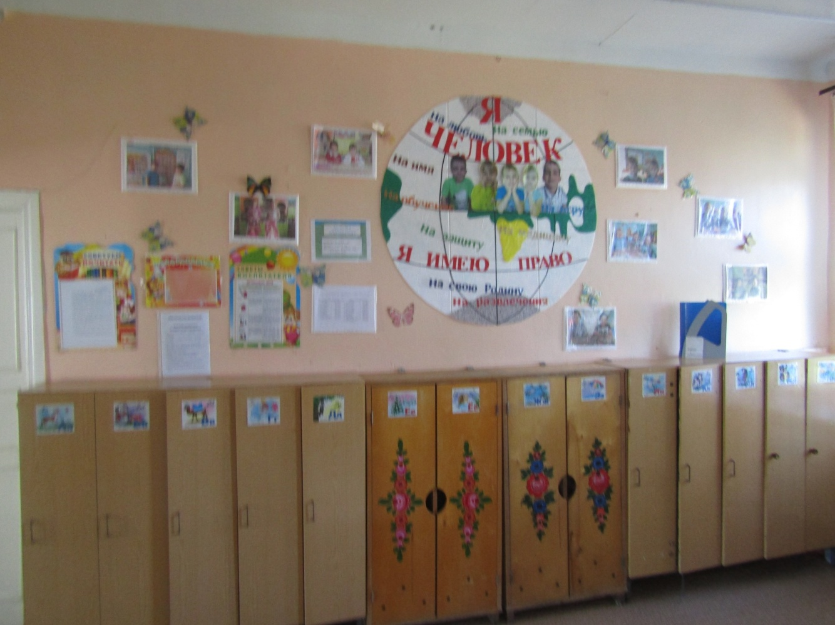

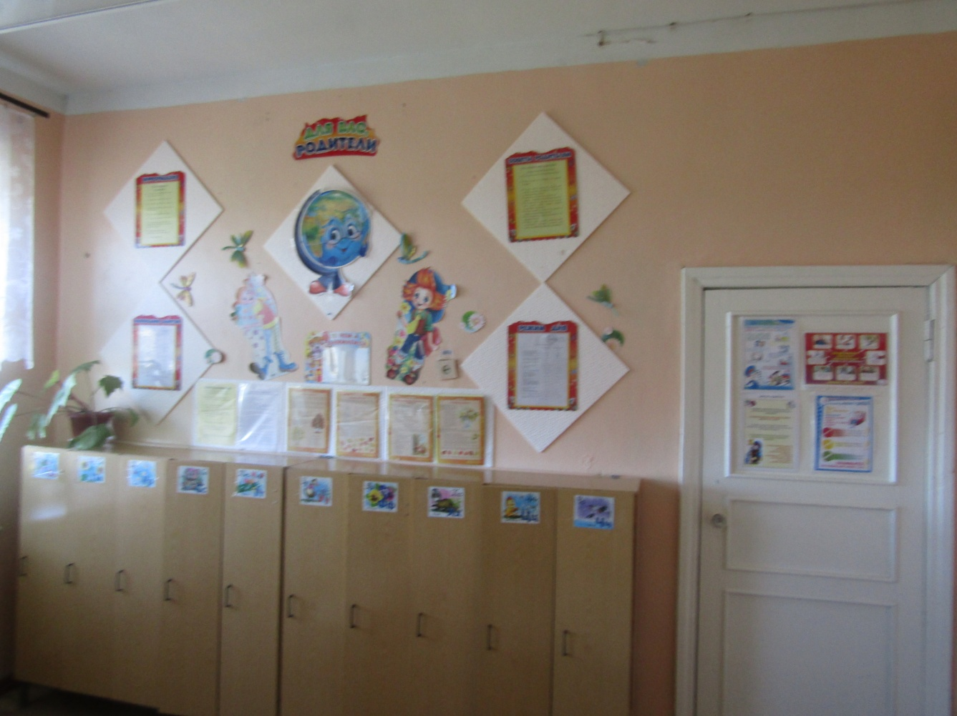
Информационная справка о групповой комнате
Цель: использование ПРС группы для развития и комфортных условий
пребывания детей в детском саду.
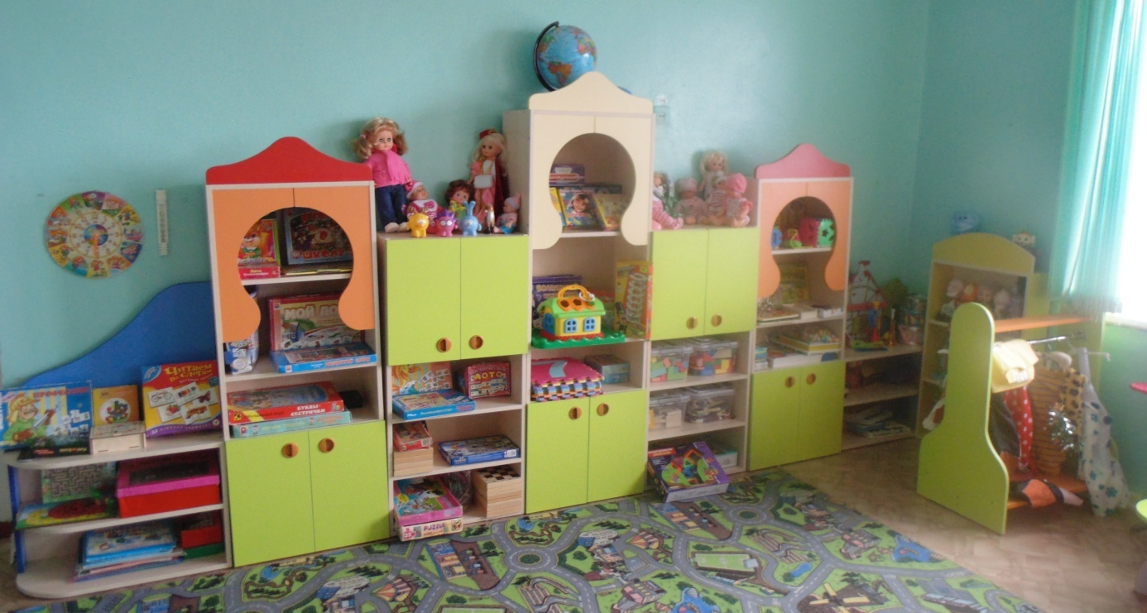
Центр познаний.
Задачи: Развитие первичных естественнонаучных представлений, наблюдательности, любознательности, активности, мыслительных операций (анализ, сравнение, обобщение, классификация, наблюдение); формирование умений комплексно обследовать предмет.
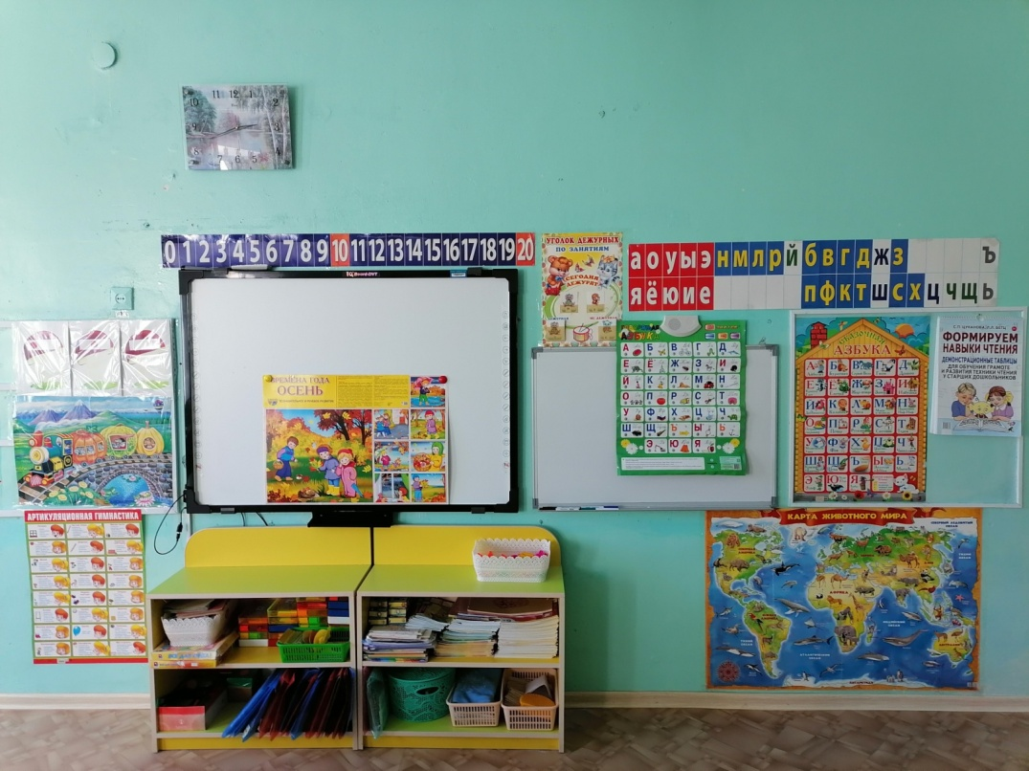

Центр природы
Задачи:
развитие познавательно-исследовательской и продуктивной (конструктивной) деятельности;
формирование целостной картины мира;
сенсорное развитие.

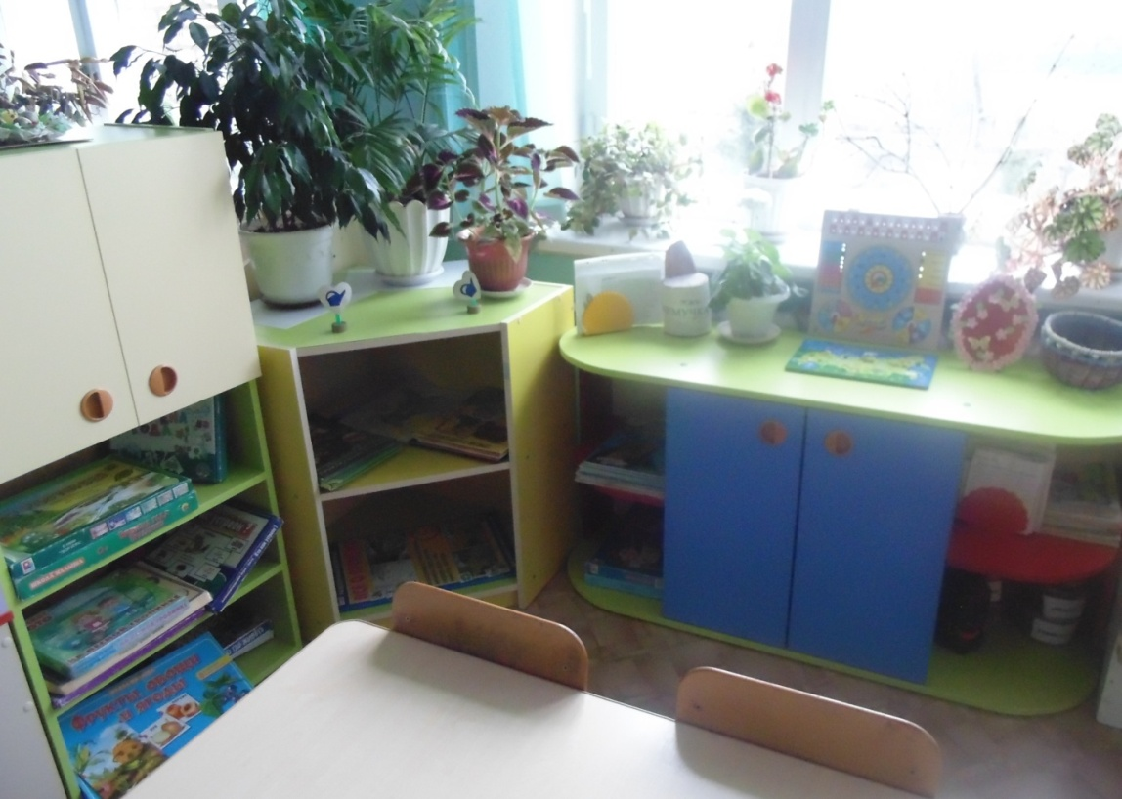

Центр экспериментирования.
В лаборатории размещается материал для экспериментальной деятельности:
Приборы: весы, микроскоп, мерные ложечки и сосуды;
Неструктурированный материал: емкости с сыпучими; жидкими, твердыми
веществами, песок, вода, опилки, стружка, пенопласт и др.;
Алгоритмы для проведения опытов;
Карты наблюдения;
Постоянной выставка различных коллекций: экспонаты - редкие предметы
(раковины, камни, кристаллы, перья и т.п.);
Чаши для игр с водой и песком.
Воспитанники учатся самостоятельно ставить познавательные задачи, выдвигать предположения о причинах и результатах наблюдаемых явлений природы, замечать и осознавать противоречия в суждениях, формулировать выводы и делать маленькие открытия. Такое экспериментирование позволяет малышам применять знания о природе при анализе новых ситуаций, применять первые научные знания. Каждый ребенок получает возможность проводить опыты самостоятельно, испытать при этом радость открытия. Свободный доступ к материалу открытые емкости на уровне роста детей дает возможность детям работать с материалом там, где он находится или перемещать его в зависимости от желания детей.

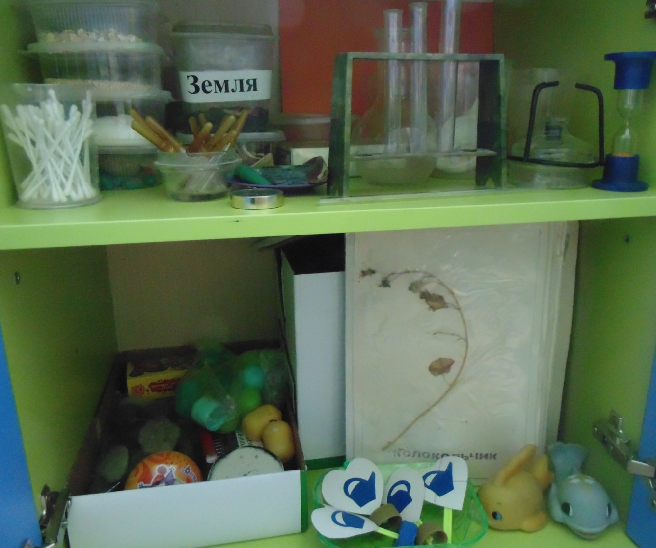

Центр сенсорики и математики.
Цель: Развитие пространственного мышления, мелкой моторики, навыков работы по схемам, моделям.
Задачи:
Воспитывать потребность трудиться, участвовать в совместной трудовой
деятельности наравне со всеми, стремление быть полезным окружающим,
радоваться результатам коллективного труда.

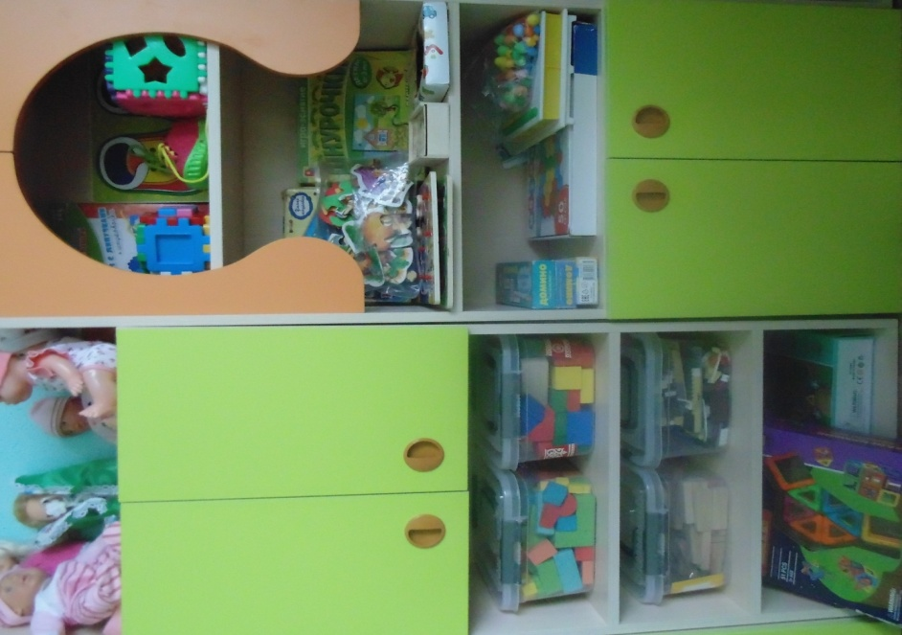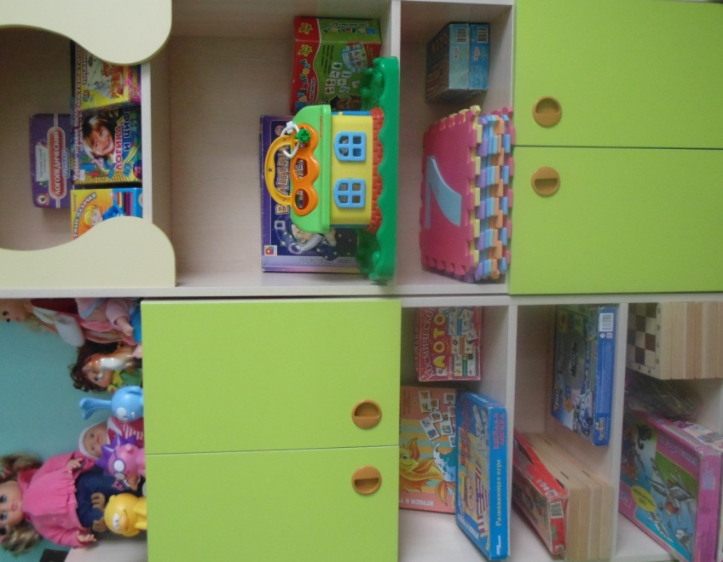
Центр строительно – конструктивной игры.
Цель: Развитие пространственного мышления, мелкой моторики, навыков работы по схемам, моделям.
Задачи:
Воспитывать потребность трудиться, участвовать в совместной трудовой
деятельности наравне со всеми, стремление быть полезным окружающим,
радоваться результатам коллективного труда.
Здесь располагается материал по конструированию. Он расклассифицирован по форме и размеру и хранится в специально отведенных для него шкафах в открытых коробках. Строительный материал – универсальные настольные наборы, основу которых составляют детали простой эталонной формы (кубики, кирпичики, брусочки, пластины, цилиндры, трехгранные призмы) двух - трех размеров. Напольный (крупный) строительный материал размещается в той части мастерской, в которой дети занимаются только конструированием. Свободное пространство на полу дает возможность сооружать постройки, в которые дети любят забираться. Есть возможность создавать постройки на полу из крупного (напольного) строительного материала. В достаточном количестве представлен пластмассовый строительный и бросовый материал, различные тематические наборы деталей. Для обыгрывания готовых построек из разного типа строительного материала имеются наборы разных мелких игрушек (куклы, зверюшки, елочки, грибки, машины различной величины).

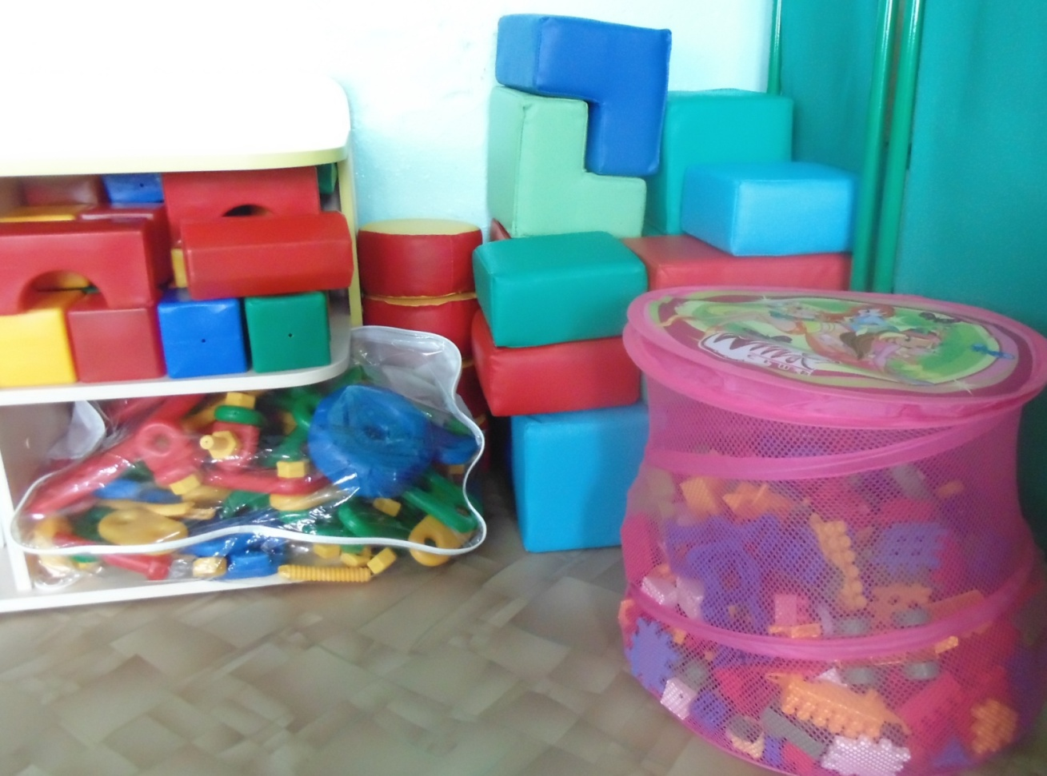
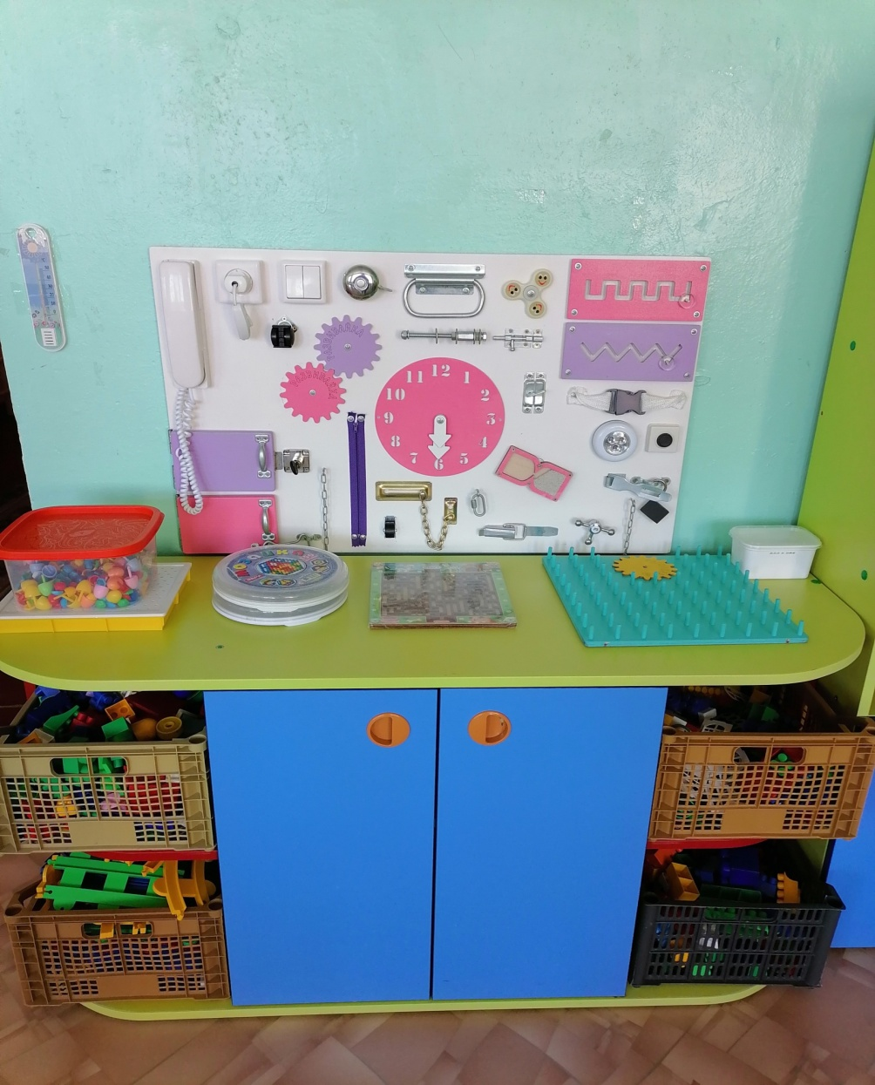
Речевой центр.
Цель: Развитие умственных и творческих способностей.
Задачи:
развитие свободного общения с взрослыми и детьми;
развитие всех компонентов устной речи детей в различных формах и видах
деятельности;
практическое овладение воспитанниками нормами речи.

Дидактические игры, подобранные в соответствии с возрастом по различным разделам, способствуют уточнению, систематизации знаний, умений навыков, их использованию в игровой деятельности.

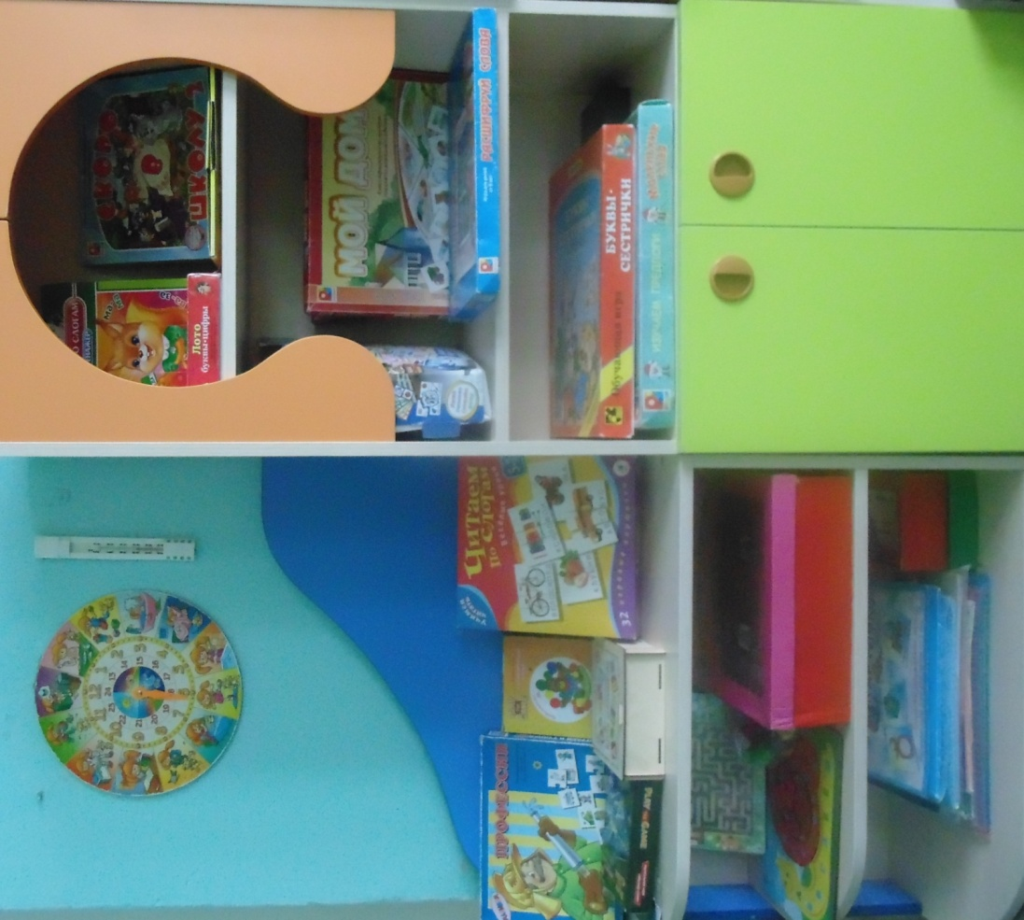

Книжный центр
Цель: Развитие литературной речи, формирование целостной картины мира, приобщение к словесному искусству, развитие художественного восприятия и эстетического вкуса.
Полочка умных книг":
- энциклопедии
- научно-познавательная литература
"Книжные выставки":
- произведения поэтов и писателей России
- книги для самостоятельного чтения
- книжки-малышки
- сказки, повести, рассказы
- басни

- разнообразные азбуки
- природоведческая литература.

У детей формируется умение самостоятельно "работать" с книгой, "добывать" нужную информацию, происходит накопление познавательного опыта.

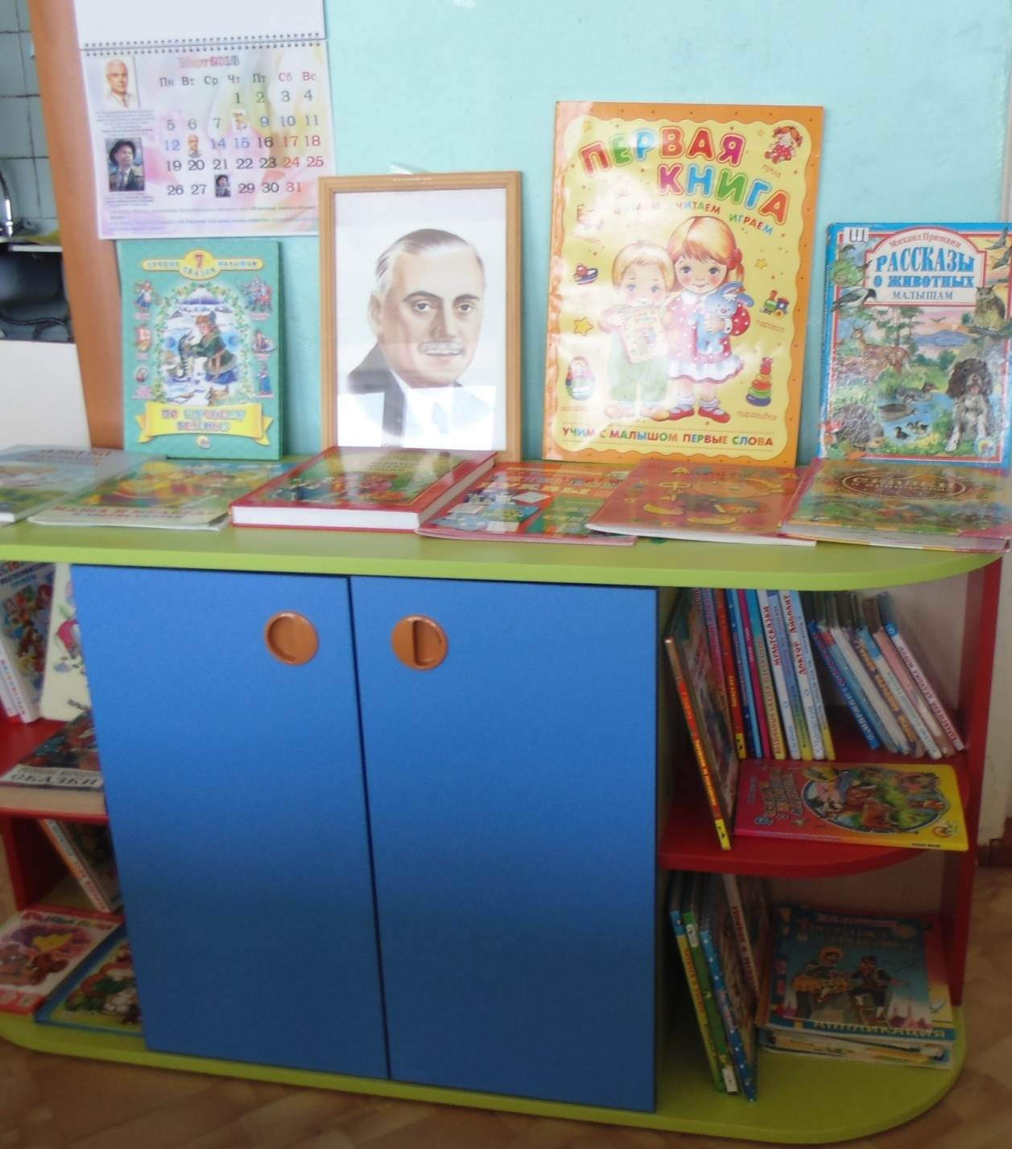

Нравственно- патриотический центр

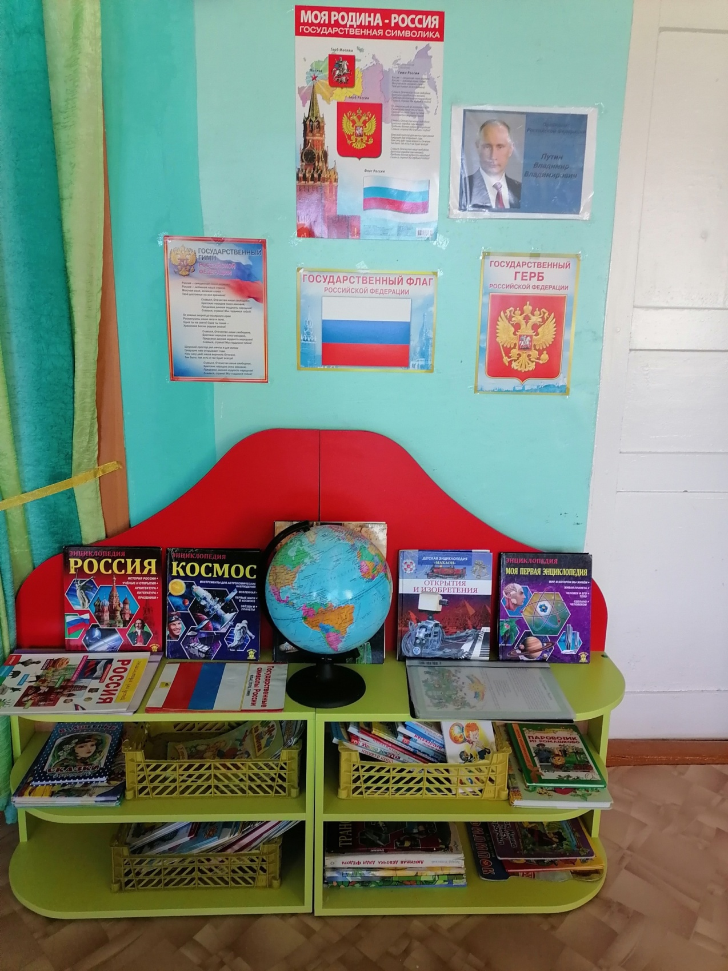
Спортивный центр

Цель: развитие физических качеств (скорость, сила, гибкость, выносливость, и координация), накопление и обогащение двигательного опыта детей (овладение основными движениями), формирование у воспитанников потребности в двигательной активности и физическом совершенствовании.
Задачи:
- развитие физических качеств (скорость, сила, гибкость, выносливость, и
координация);
- накопление и обогащение двигательного опыта детей (овладение основными движениями);
- формирование у воспитанников потребности в двигательной
активности и физическом совершенствовании.
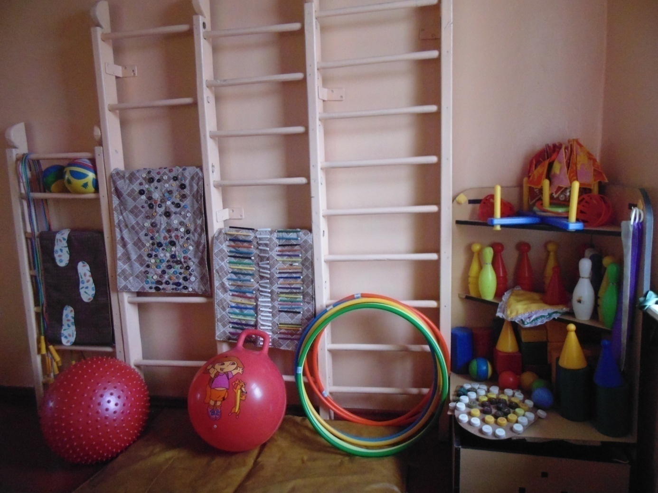

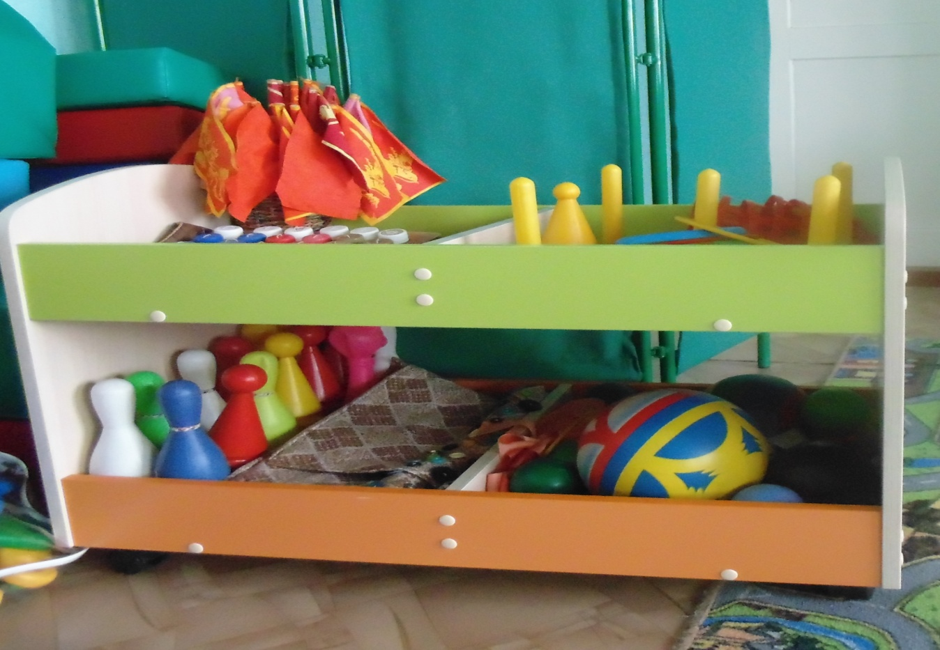

Театрально – музыкальный центр.
Цель: Развитие музыкально-сенсорных способностей и творческих проявлений в музыкальной деятельности.
Формирование чувство собственного достоинства,
умения быть свободным и уверенным, способным на собственный выбор.
Воспитание уважения к другим, умения с пониманием относиться к окружающим.
Задачи: развитие музыкально — художественной деятельности;
приобщение к музыкальному искусству.

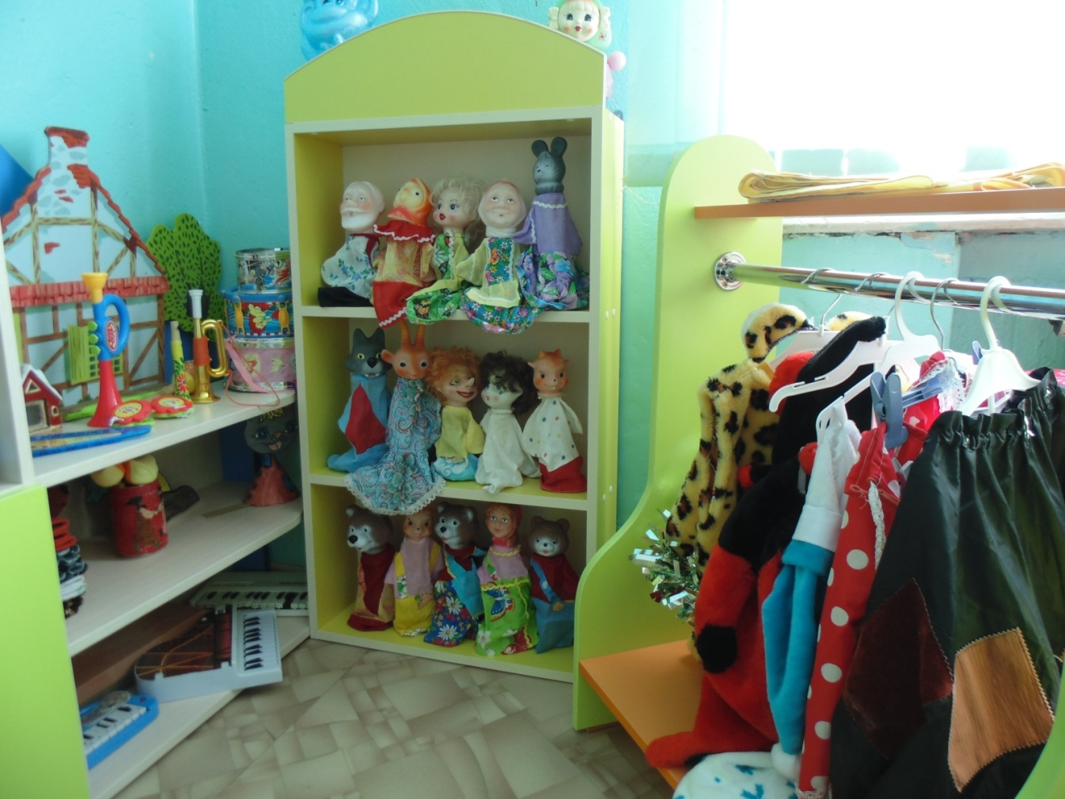
Центр художественного творчества.
Цель: Закрепление умений и навыков в рисовании, лепке, аппликации, музыкальном развитии.
Задачи:
развитие продуктивной деятельности детей;
развитие детского творчества;
приобщение к изобразительному искусству.
Уголок оснащен:
Папка «Образцы рисунков»
Папка «Поделки из природного материала»
Раскраски: «Хохлома», «Дымка», Гжель», «Народное творчество», «Русский традиционный костюм»
Д/игры: «Узнай элементы узора», «Домино», «Нарисуй сам»
Цветная бумага, альбомы для рисования, цветной, белый картон, кисточки для рисования, клея, трафареты, цветные карандаши, фломастеры, гуашь, пластилин, цветные мелки, шариковые ручки, простые карандаши, стеки, салфетки, стаканчики, подставки, тарелочки, клеенки, доски для аппликации, доски для лепки, салфетки, ножницы, книжки раскраски, природный и бросовый материал.

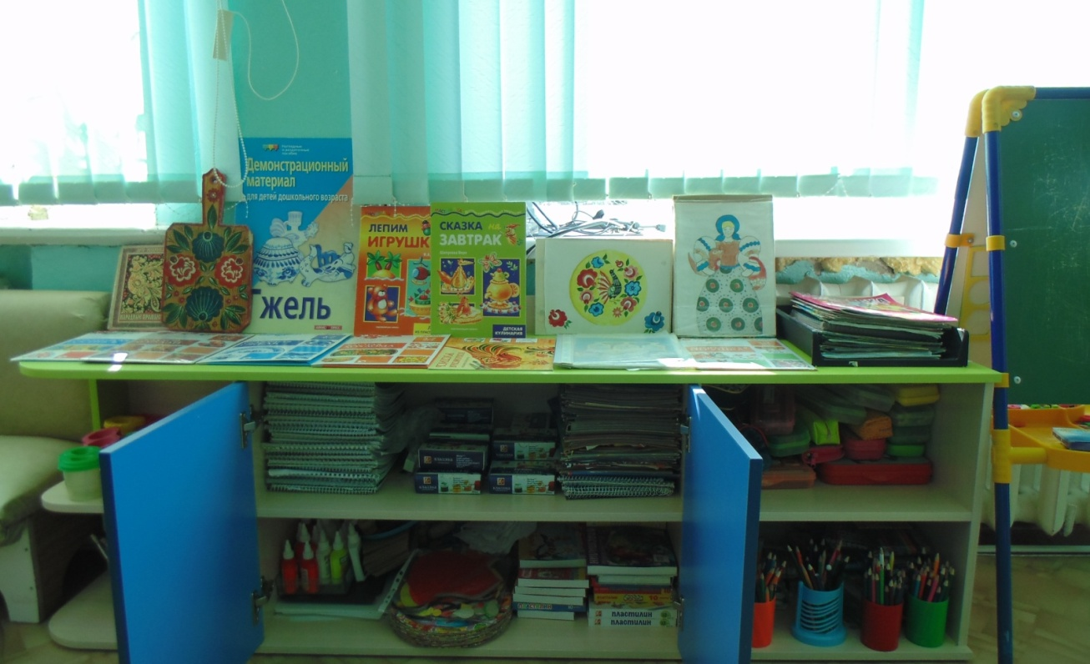

Центр сюжетно-ролевый игры
Цель: Формирование ролевых игр (действий), стимуляция сюжетной игры.
Воспитание коммуникативных навыков, желание объединяться для совместной игры.
Задачи:
развитие игровой деятельности;
приобщение к элементарным общепринятым нормам и правилам
взаимоотношений со сверстниками и взрослыми;
формирование гендерной, семейной, гражданской принадлежности,
патриотических чувств, принадлежности к мировому сообществу.

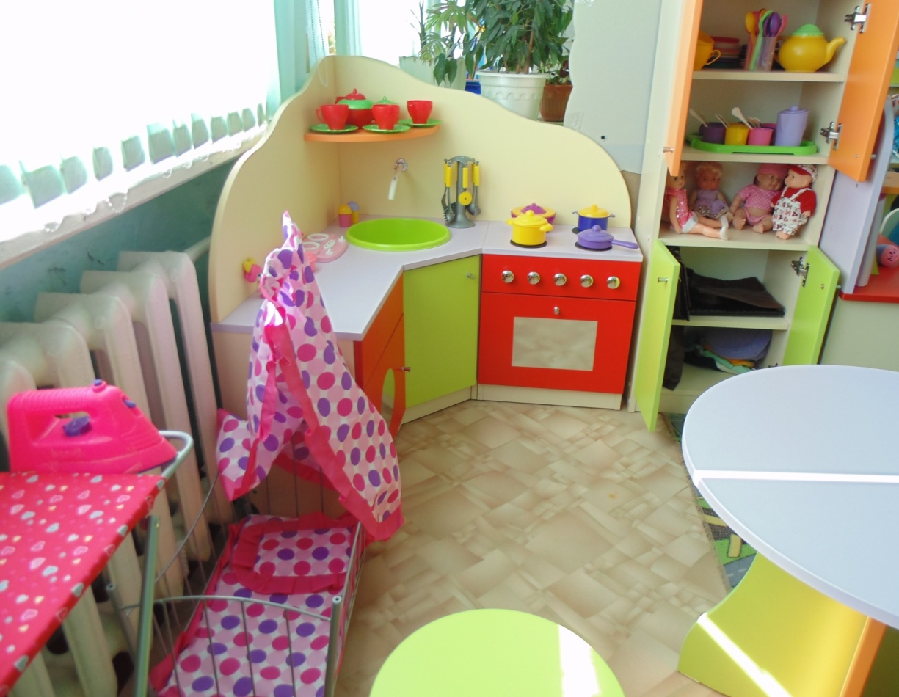

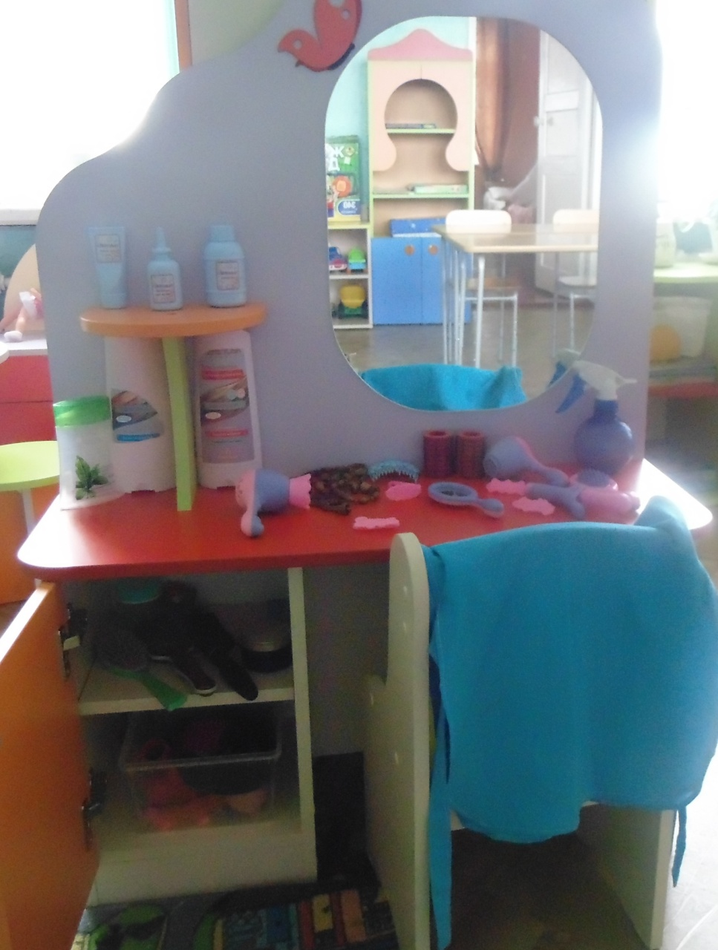

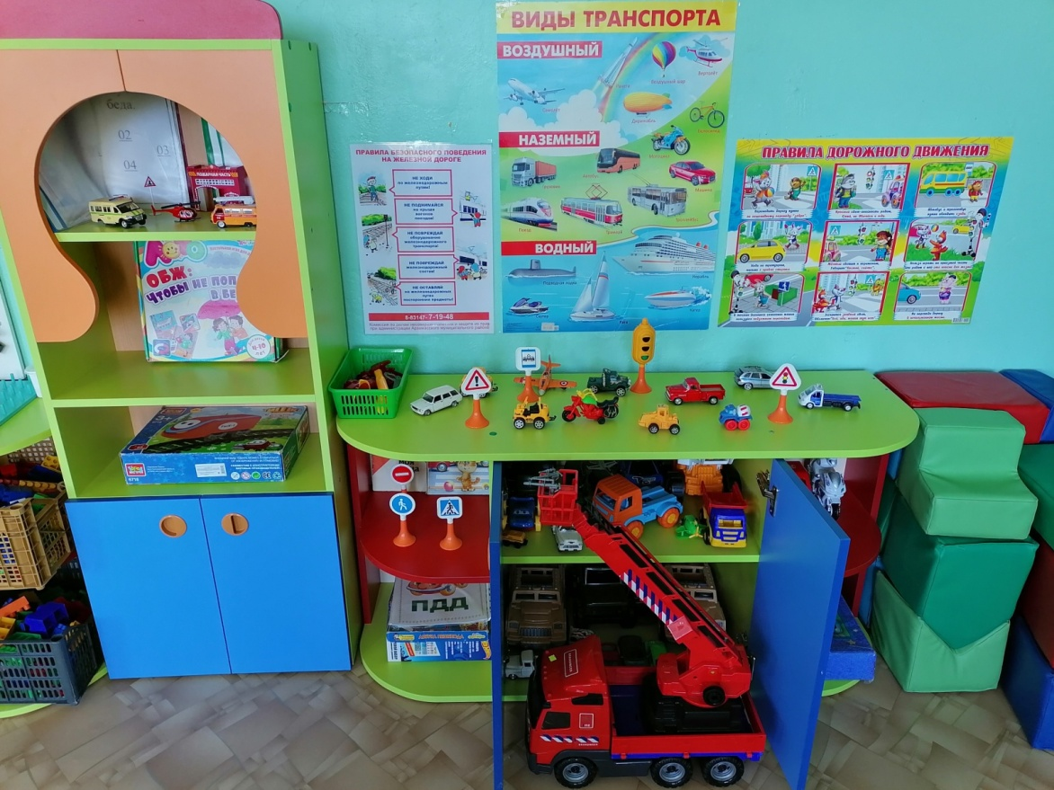

у



